《C++程序设计基础》
实验指导书

兰州大学信息学院

目 录
第一章 C++实验预备知识 5
1.1 Visual C++ 6.0 的使用 6
1.1.1 Visual C++介绍 6
1.1.2 Visual C++的安装和启动 6
1.1.3 常用功能键及其意义 7
1.1.4 输入和编辑源程序 8
1.1.6 建立和运行包含多个文件的程序的方法 20
1.3 Visual C++ 6.0 工程相关文件介绍 27
1.4 Visual C++ 6.0 错误信息 28
1.4.1 程序错误的类型 28
1.4.2 错误信息的查询 29
1.5 Visual C++ 6.0 调试工具使用 31
1.5.1 设置工程的调试属性 31
1.5.2 学习设置断点进行单步调试 32
第二章 C++实验要求 35
2.1 实验的意义和目的 35
2.2 实验过程总体要求 36
第三章 实验内容与指导 37
3.1 实验一 数据表示与程序控制 37
3.1.1 实验类型：验证、设计型实验 6学时 37
3.1.2 实验目的 37
3.1.3 知识点介绍 37
3.1.4 实验内容 38
题目1 最简单的C++程序 38
题目2 阅读并编译、运行程序 39
题目3 简单应用—求圆柱体的体积 40
题目4 计算公司员工周工资 42
题目5 设计一个计算+、-、*、/的程序 44
题目6 计算生日是星期几 45
3.2 实验2 函数与数组 46
3.3.1 实验类型：验证、设计型实验6学时 46
3.3.2 实验目的 46
3.3.3 知识点介绍 47
3.2.4 实验内容 47
题目1 分析程序运行结果 47
题目2 函数的递归调用和多文件结构 49
题目3 排序查找 50
题目4 矩阵相乘 51
题目5 字符串连接 52
3.3 实验三 指针与引用 53
3.3.1 实验类型：设计型实验 6 学时 53
3.3.2 实验目的 53
3.3.3 知识点介绍 53
3.3.4 实验内容 53
题目1 程序分析 53
题目2 班级课程成绩计算 55
题目3 排序查找 56
3.4 实验四 结构体与链表 57
3.4.1 实验类型：设计型实验 6 学时 57
3.4.2 实验目的 57
3.4.3 知识点介绍 57
3.4.4 实验内容 57
题目1 日期计算 57
题目2 学生成绩管理 58
题目3 结构体链表 60
题目4 通信录 61
题目5 计算器 62
3.5 实验五 类和对象 62
3.5.1 实验类型：设计型实验 6学时 62
3.5.2 实验目的 62
3.5.3 知识点介绍 62
3.5.4 实验内容 64
题目1 图形类设计 64
题目2 学生类设计 65
题目3 人员管理 66
3.6 实验六 继承与派生 67
3.6.1 实验类型：设计型实验 6学时 67
3.6.2 实验目的 67
3.6.3 知识点介绍 67
3.6.4 实验内容 69
题目1 图形类 69
题目2 教师干部类 69
题目3 小型公司人员管理 70
3.7 实验七 运算符重载 71
3.7.1 实验类型：验证型实验 6学时 71
3.7.2 实验目的 71
3.7.3 知识点介绍 71
3.7.4 实验内容 72
题目1 重载<，>， == 72
题目2 重载 时间加减法 72
题目3：重载 类对象作参数 73
3.8 实验八 多态与虚函数 74
3.8.1 实验类型：设计型实验6学时 74
3.8.2 实验目的 74
3.8.4 实验内容 76
题目1 图形类 76
题目2 员工管理 76
3.9 实验九 文件操作 77
3.9.1 实验类型：设计型实验6学时 77
3.9.2实验目的 77
3.9.3 知识点介绍 77
3.9.4 实验内容 78
题目1 二进制文件操作 78
题目2 人员信息保存 79
题目3 文件合并 79
3.10. 实验十 面向对象程序设计实践 81
3.10.1 实验类型：综合型实验 6 学时 81
3.10.2 实验目的 81
3.10.3 知识点介绍 81
3.10.4 实验内容 81
题目1 堆栈与简单语法检查 81
题目2 成绩管理系统 82
题目3 通信录管理系统 83
题目4 学生管理系统 …………………………………………………………………………………………………..83

第一章 C++实验预备知识

1.1 Visual C++ 6.0 的使用

1.1.1 Visual C++介绍
Visual C++是Microsoft 公司的Visual Studio 开发工具箱中的一个C++程序开发包。isual Studio 提供了一整套开发Internet 和Windows 应用程序的工具，包括Visual C++， isualBasic，Visual FoxPro，Visual InterDev，Visual J++以及其他辅助工具，如代码管理工具Visual SourceSafe 和联机帮助系统MSDN。Visual C++包中除包括C++编译器外，还包括所有的库、范例和为创建Windows 应用程序所需要的文档。
从最早期的 1.0 版本发展6.0 版本，到最新的.NET 版本，Visual C++已经有了很大的变化，在界面、功能、库支持方面都有许多的增强。6.0 版本在编译器、MFC 类库、编辑器以及联机帮助系统等方面都比以前的版本做了较大改进。
Visual C++一般分为三个版本:学习版、专业版和企业版，不同的版本适合于不同类型的应用开发。实验中可以使用这三个版本的任意一种。

1.1.2 Visual C++的安装和启动
如果计算机未安装 Visual C++6.0，则应先安装Visual C++6.0。Visual C++是Visual
Studio 的一部分，因此需要Visual Studio 的光盘，执行其中的setup.exe，并按屏幕上的提示安装即可。安转完毕后，在Windows 的“开始”菜单的程序子菜单中会出现“Microsoft visualStudio”子菜单，如图1-1 所示:

图 1-1 Microsoft visual Studio 启动子菜单

在需要使用 Visual C++时，只需从桌面上顺序选择“开始”程序“Microsoft visual Studio”
Visual C++6.0 命令即可，此时屏幕上在短暂显示VisualC++6.0 的版权页面后，出现Visual
C++6.0 的由窗口、工具条、菜单、工具及其他部分组成的一个主界面。通过这个界面，用
户可以创建、测试、调试应用程序。如图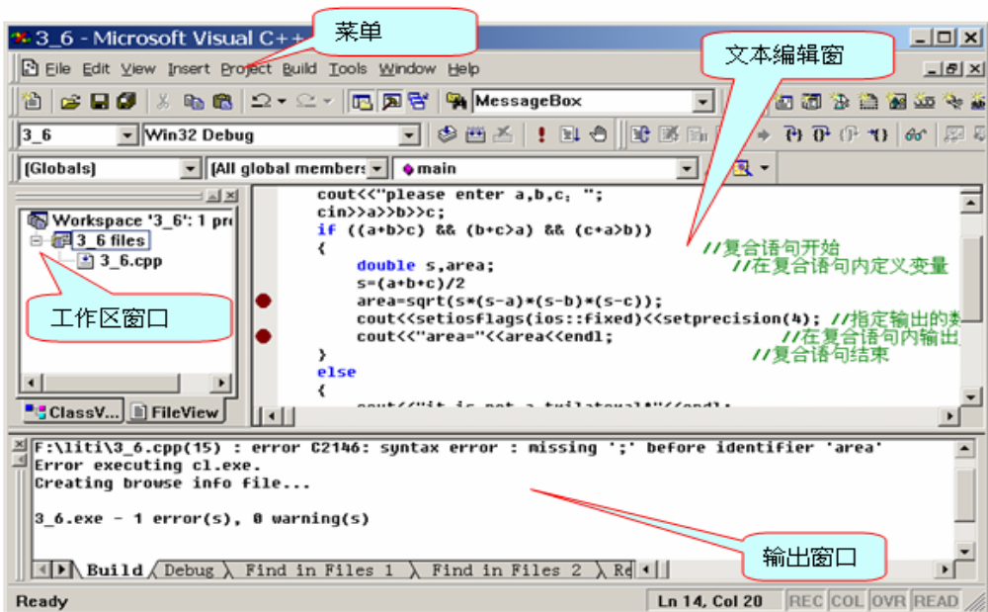
图 1-2 Visual C++6.0 界面

1.1.3 常用功能键及其意义
为了使程序员能够方便快捷地完成程序开发，开发环境提供了大量快捷方式来简化一些
常用操作的步骤。键盘操作直接、简单，而且非常方便，因而程序员非常喜欢采用键盘命令
来控制操作。下面是一些最常用的功能键，希望在实验中逐步掌握。
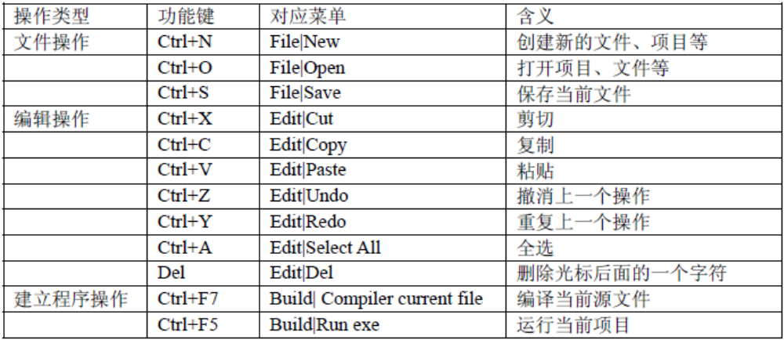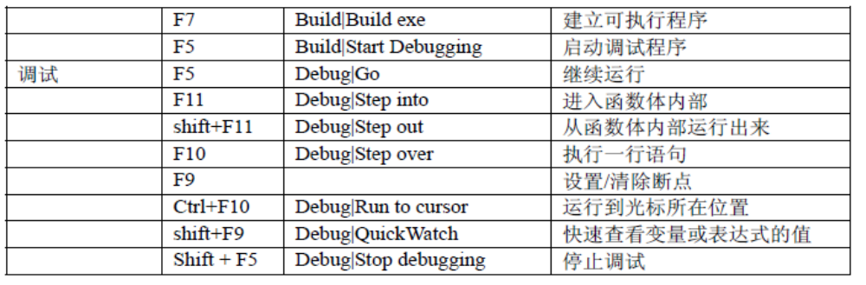说明：快捷键命令都有对应的菜单和工具条按钮，如图 1.3：

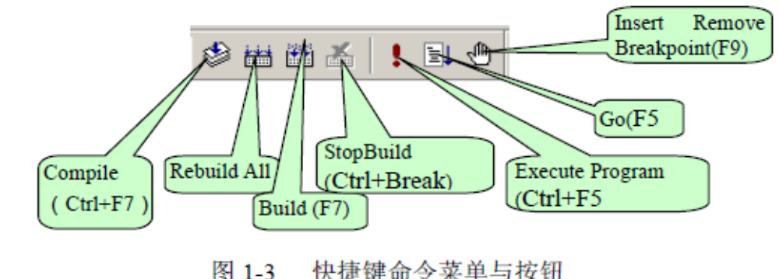

1.1.4 输入和编辑源程序
先介绍最简单的情况，即程序只由一个源程序文件组成，即单文件程序（有关对多文件
程序的操作在本章的稍后介绍）。
1、新建一个C++源程序的方法
如果要新建一个 C++源程序，可采取以下的步骤：在 Visual C++主窗口的主菜单栏中选择File（文件）命令，然后选择New（新建）命令，如图1-4。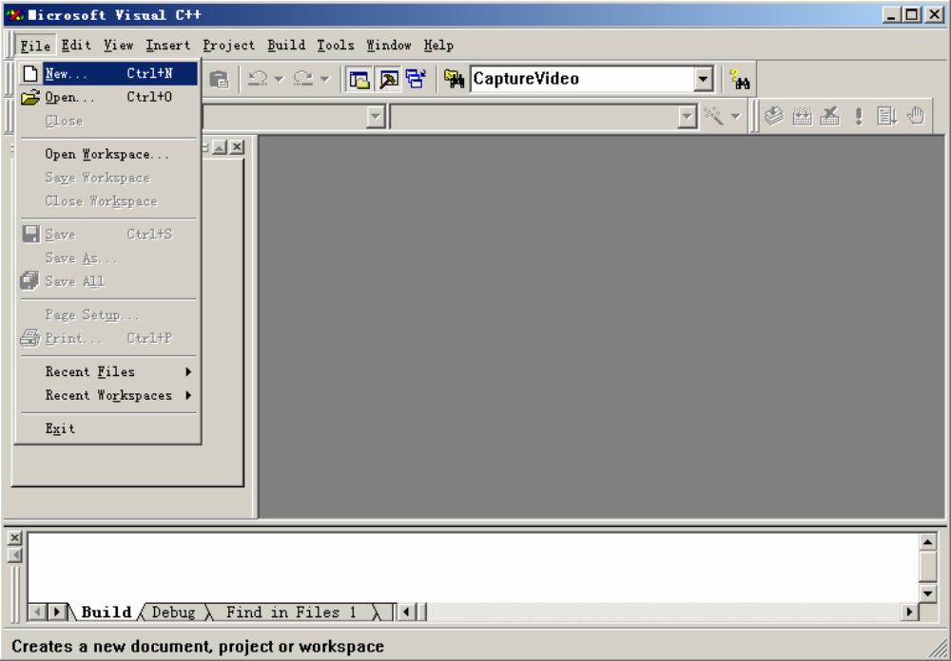
图 1-4 选择File 菜单中的New 操作
图 1-5 创建一个C++源文件
这时，屏幕上出现一个 New（新建）对话框，单击此对话框的上方的Files（文件）属性页，在列表中选择“C++ Source File”项，表示要建立新的C++源程序文件，然后在对话框右半部分的Location（目录）文本框中输入准备编辑的源程序文件的存储路径（假设为
D:\计算机一班张华\实验一），表示准备编辑的源程序文件将存存放在“D:\ 计算机一班张华\实验一”子目录下。在其上方的File（文件）文本框中输入准备编辑的源程序文件的名字（输入MyFirstC），如图1-5。这样，即将进行输入和编辑的源程序就以MyFirstC.cpp 为文件名存放在D 盘的“D:\计算机一班张华\实验一”目录下。在单击 OK 按钮后，回到Visual C++主窗口，由于在前面已指定了路径（D:\计算机一班张华\实验一）和文件名（MyFirstC.cpp），因此在窗口的标题栏中显示出MyFirstC.cpp。可以看到光标在程序编辑窗口闪烁，表示程序编辑窗口已激活，可以输入和编辑源程序了。这里输入如图1-6 窗口中所示的程序。检查无误后，则将源程序保存在前面指定的文件中，方法是：在主菜单栏中选择File（文件）命令，并在其下拉菜单中选择Save（保存）命令。也可以用快捷键Ctrl+S 来保存文件。如果不想将源程序存放到原先指定的文件中，可以不选择Save 命令，而选择Save As（另存为）命令，并在弹出的Save As（另存为）对话框中指定文件路径和文件名。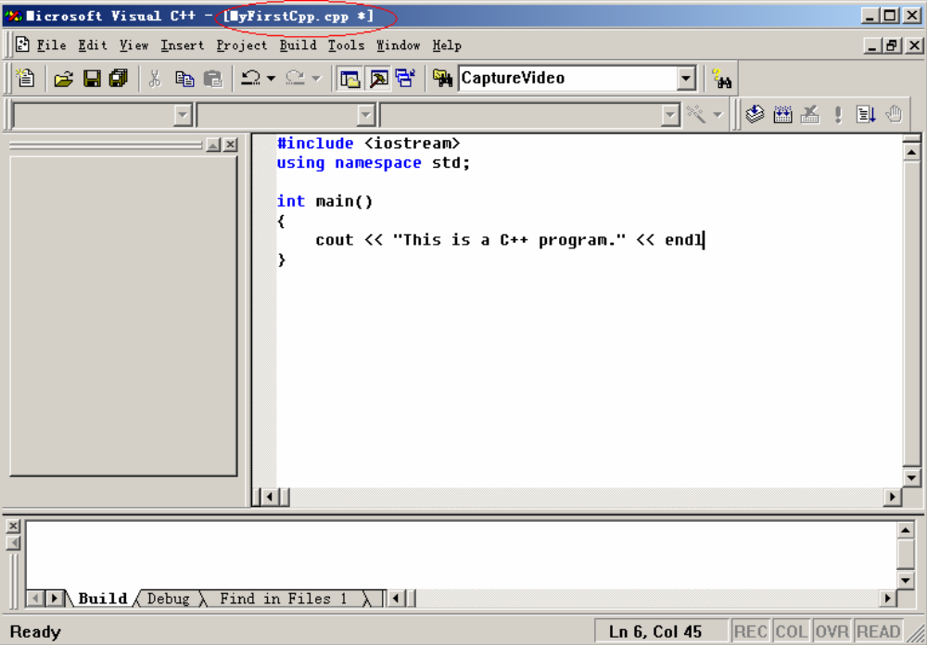
图 1-6 C++程序源代码输入
2、打开一个已有的程序
如果已经编辑并保存过 C++源程序，而希望打开所需要的源程序文件，并对它进行修改，方法是：
（1）在“资源管理器”或“我的电脑”中按路径打到已有的C++程序名（如C1-1.cpp）。
（2）双击此文件名，则进入Visual C++集成环境，并打开了该文件，程序已显示在编
辑窗口中。也可以用Ctrl+O 或单击工具栏中的小图标来打开文件。
（3）如果修改后仍想保存在原来的文件中，可以选择File（文件）→Save（保存）命
令，或用快捷键Ctrl+S，或单击工具栏中的小图标来保存文件。
3、通过已有的程序建立一个新程序
如果已编辑并保存过一个C++源程序（而不是第一次在该计算机上使用Visual C++），则可以通过一个已有的程序来建立一个新程序，这样做比重新输入一个新文件省事，因为可以利用原有程序的部分内容。方法是：
（1）打开任何一个已有的源文件，（例cl-1.cpp）
（2）利用该文件的基础修改成新的文件然后通过选择File（文件）→Save as（另存为）
命令将它以另一文件名另存（如以test.cpp 名字另存），这样就生成了一个新文件test.cpp。
用这种方法很方便，但应注意：
（1）保存新文件时，不要错用File→Save（保存）操作，否则原有文件（cl-1.cpp）的
内容就被修改了。
（2）在编译新文件前，应先选择File（文件）→Close Workspace（关闭工作区）命令
将原有的工作区关闭，以免新文件在原有的工作区进行编译。
1.1.5 编译、连接和运行
第一章 C++实验预备知识 5
1.1 Visual C++ 6.0 的使用 5
1.1.1 Visual C++介绍 5
1.1.2 Visual C++的安装和启动 6
1.1.3 常用功能键及其意义 6
1.1.4 输入和编辑源程序 7
1.1.6 建立和运行包含多个文件的程序的方法 19
1.3 Visual C++ 6.0 工程相关文件介绍 26
1.4 Visual C++ 6.0 错误信息 26
1.4.1 程序错误的类型 26
1.4.2 错误信息的查询 28
1.5 Visual C++ 6.0 调试工具使用 29
1.5.1 设置工程的调试属性 29
1.5.2 学习设置断点进行单步调试 30
第二章 C++实验要求 34
2.1 实验的意义和目的 34
2.2 实验过程总体要求 34
第三章 实验内容与指导 35
3.1 实验一 数据表示与程序控制 35
3.1.1 实验类型：验证、设计型实验 6学时 35
3.1.2 实验目的 35
3.1.3 知识点介绍 35
3.1.4 实验内容 36
题目1 最简单的C++程序 36
题目2 阅读并编译、运行程序 37
题目3 简单应用—求圆柱体的体积 38
题目4 计算公司员工周工资 40
题目5 设计一个计算+、-、*、/的程序 42
题目6 计算生日是星期几 43
3.2 实验2 函数与数组 44
3.3.1 实验类型：验证、设计型实验6学时 44
3.3.2 实验目的 44
3.3.3 知识点介绍 44
3.2.4 实验内容 45
题目1 分析程序运行结果 45
题目2 函数的递归调用和多文件结构 46
题目3 排序查找 48
题目4 矩阵相乘 49
题目5 字符串连接 49
3.3 实验三 指针与引用 50
3.3.1 实验类型：设计型实验 6 学时 50
3.3.2 实验目的 50
3.3.3 知识点介绍 51
3.3.4 实验内容 51
题目1 程序分析 51
题目2 班级课程成绩计算 53
题目3 排序查找 54
3.4 实验四 结构体与链表 54
3.4.1 实验类型：设计型实验 6 学时 54
3.4.2 实验目的 54
3.4.3 知识点介绍 55
3.4.4 实验内容 55
题目1 日期计算 55
题目2 学生成绩管理 55
题目3 结构体链表 57
题目4 通信录 59
题目5 计算器 59
3.5 实验五 类和对象 59
3.5.1 实验类型：设计型实验 6学时 59
3.5.2 实验目的 59
3.5.3 知识点介绍 60
3.5.4 实验内容 61
题目1 图形类设计 61
题目2 学生类设计 62
题目3 人员管理 63
3.6 实验六 继承与派生 64
3.6.1 实验类型：设计型实验 6学时 64
3.6.2 实验目的 64
3.6.3 知识点介绍 64
3.6.4 实验内容 66
题目1 图形类 66
题目2 教师干部类 66
题目3 小型公司人员管理 67
3.7 实验七 运算符重载 68
3.7.1 实验类型：验证型实验 6学时 68
3.7.2 实验目的 68
3.7.3 知识点介绍 68
3.7.4 实验内容 69
题目1 重载<，>， == 69
题目2 重载 时间加减法 69
题目3：重载 类对象作参数 70
3.8 实验八 多态与虚函数 70
3.8.1 实验类型：设计型实验6学时 70
3.8.2 实验目的 70
3.8.4 实验内容 72
题目1 图形类 72
题目2 员工管理 73
3.9 实验九 文件操作 73
3.9.1 实验类型：设计型实验6学时 73
3.9.2实验目的 73
3.9.3 知识点介绍 73
3.9.4 实验内容 74
题目1 二进制文件操作 74
题目2 人员信息保存 75
题目3 文件合并 75
3.10. 实验十 面向对象程序设计实践 77
3.10.1 实验类型：综合型实验 6 学时 77
3.10.2 实验目的 77
3.10.3 知识点介绍 77
3.10.4 实验内容 77
题目1 堆栈与简单语法检查 77
题目2 成绩管理系统 78
题目3 通信录管理系统 78
题目4 学生管理系统 79
1、程序的编译
在编辑和保存了源文件以后，需要对该源文件进行编译。单击主菜单栏中的 Build（编
译），在其下拉菜单中选择Compile MyFirstC.cpp（编译MyFirstC.cpp）命令。由于建立（或保存）文件时已指定了源文件的名字MyFirstC.cpp，因此在Build 菜单的Compile 命令中显示了现在要编译的源文件名MyFirstC.cpp。见图1-7：
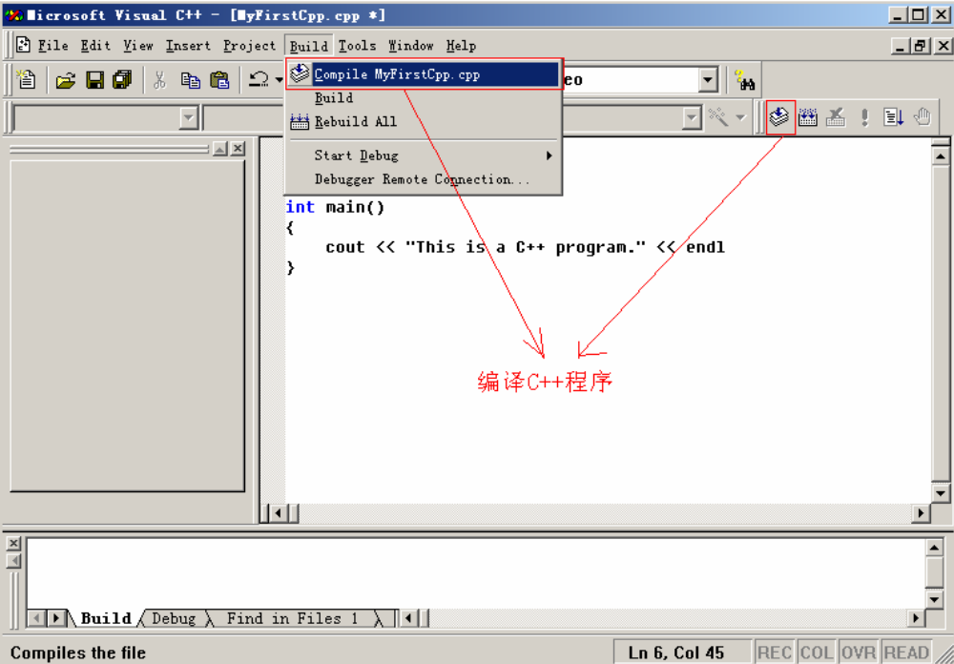
图 1-7 编译C++程序
在选择“编译”命令后，屏幕上出现一个对话框，内容是“This build command requires
an active project workspace. Would you like to create a default project workspace?”（此编译命令要求一个有效的项目工作区。你是否同意建立一个默认的项目工作区），见图1-8。单击Yes（是）按钮，表示同意由系统建立默认的项目工作区，然后开始编译。也可以不用选择菜单的方法，而用Ctrl+F7 或小图标来完成编译。
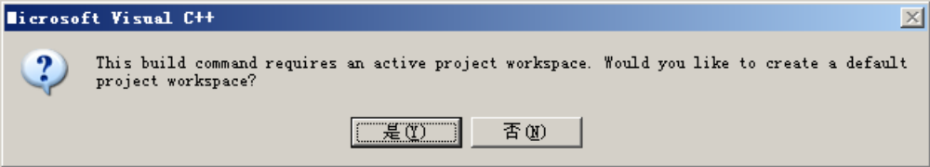
图 1-8 建立默认工作区提示
在进行编译时，编译系统检查源程序中有无语法错误，然后在主窗口下部的调试信息窗
口输出编译的信息，如果有错，就会指出错误的位置和性质，见图1-9。
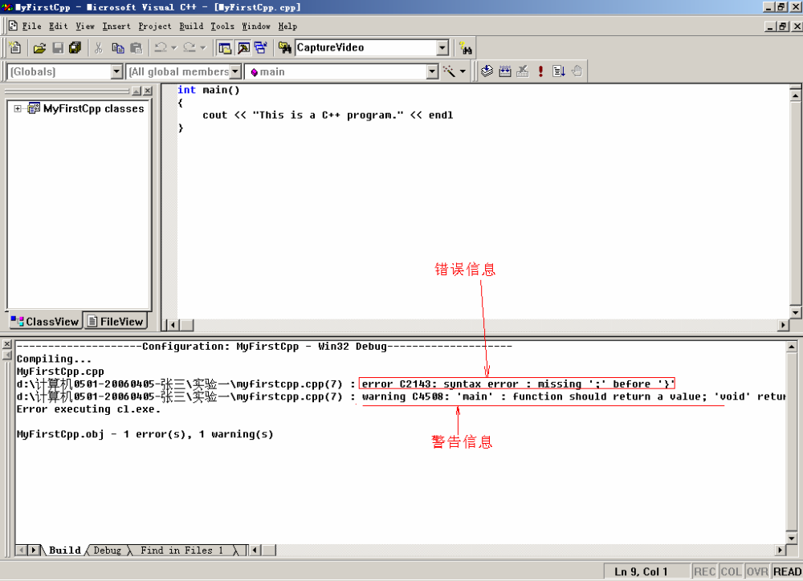
图 1-9 编译错误信息提示
2、程序的调试
程序调试的任务是发现和改正程序中的错误，使程序能正常运行。编译系统能检查出程序中的语法错误。语法错误分两类：一类是致命错误，以error 表示，如果程序中有这类错误，就通不过编译，无法形成目标程序，更谈不上运行了；另一类是轻警告信息，以warning（警告）表示，这类错误不影响生成目标程序和可执行程序，但有可能影响运行的结果。因
此也应当尽量改正，使程序既无error，又无warning。在图 1-9 中的调试信息窗口中可以看到编译的信息，指出源程序有一个error 和一个warning。第7 行有致命错误，错误的种类是：在“}”之前漏了“；”。检查图1-9 中的程序，会发现在第6 行末漏了分号。同学们可能要问：“明明是第6 行有错，怎么在报错时说成是第7 行的错呢？”这是因为C++允许将一个语句分写成几行，因此检查完第6 行末尾无分号时还不能判定该语句有错，必须再检查下一行，直到发现第7 行的“}”前都没有“；”，才能判定出错。因此在第7 行报错。在根据编译报错信息修改程序时，应检查其上下行。此外编译信息指出第7 行还有一个warning，指出main 函数需要有一个返回值，程序中缺少一个“return 0；”语句。进行改错时，双击调试信息窗口中的某个报错信息的第1 行，光标就自动移到程序窗口中被报错的程序行，并用粗箭头指向该行。见图1-10。
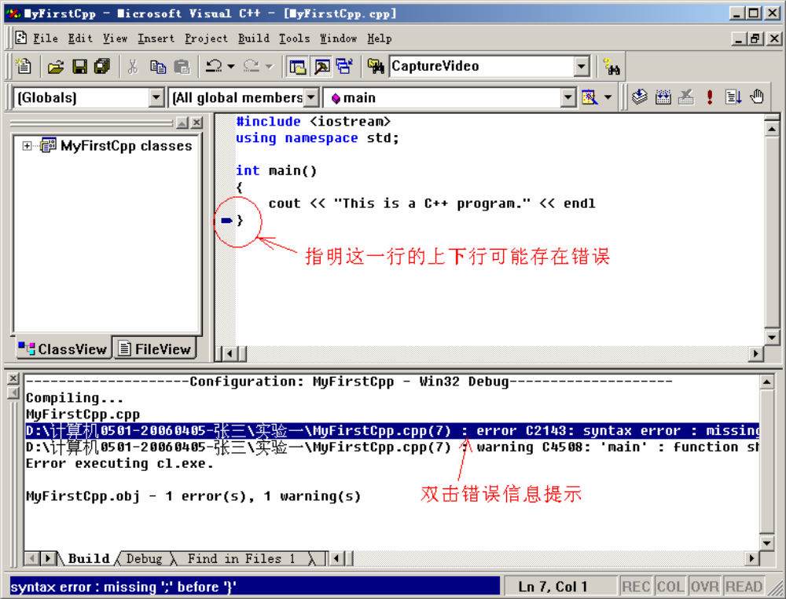
图 1-11 错误修改
再选择 Compile MyFirstC.cpp 命令重新编译，此时编译信息提示：“0 error(s)，0 warning(s)”，即没有致命错误（error）和警告性错误（warning），编译成功，这时产生一个MyFirstC.obj 文件。见图1-12中的下部调试信息窗口。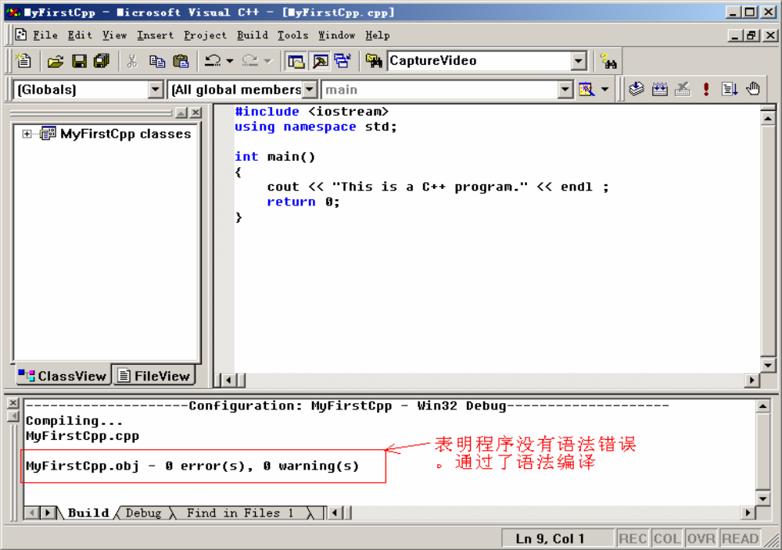
图 1-12 语法编译通过
3、程序的连接
在得到目标程序后，就可以对程序进行连接了。此时应选择 Build（构建）→Build MyFirstC.exe（构建MyFirstC.exe）命令，见图1-13。表示要求连接并建立一个可执行文件
MyFirstC.exe。
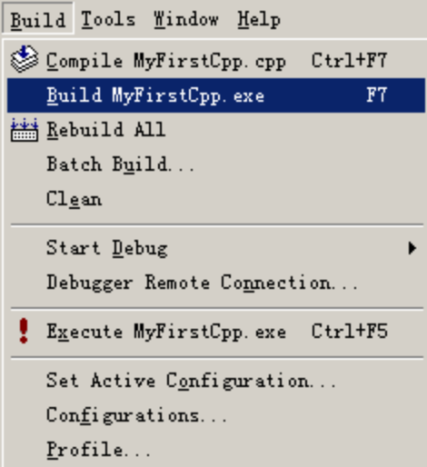
图 1-13 连接建立可执行文件*.exe
在执行连接后，在调试输出窗口显示连接时的信息，说明没有发现错误，生成了一个可执行文件MyFirstC.exe。见图1-14。
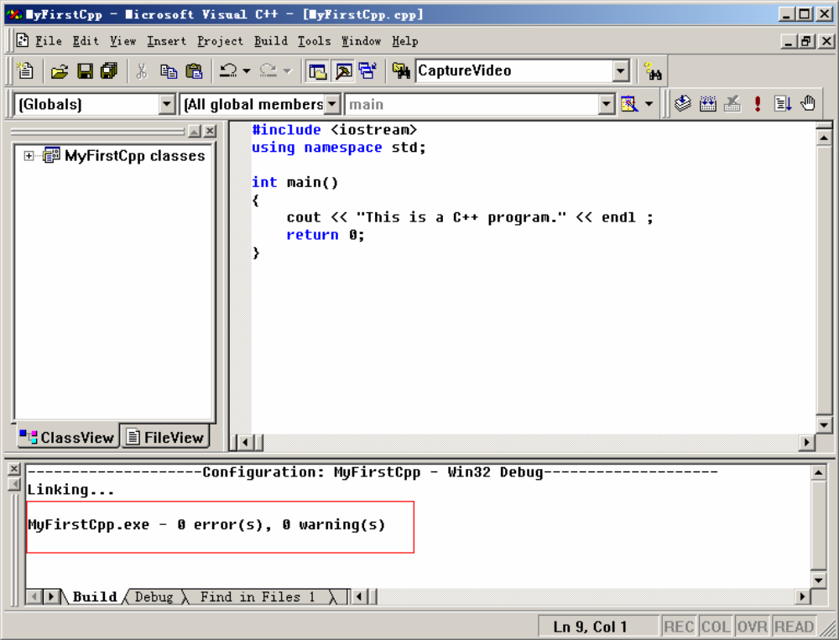
图 1-14 可执行文件建立成功
以上介绍的是分别进行程序的编译与连接，也可以选择Build→命令（或按F7 键）一次
完成编译与连接。对于初学者来说，还是建议分步进行程序的编译与连接，有利于对程序编译、解释、连接过程的理解。经过一个阶段的学习，积累一定经验后，可以一步完成编译与连接。
4、程序的执行
在得到可执行文件MyFirstC.exe 后，就可以直接执行MyFirstC.exe 了。选择Build→!Execute test.exe（执行MyFirstC.exe）命令。见图1-15。
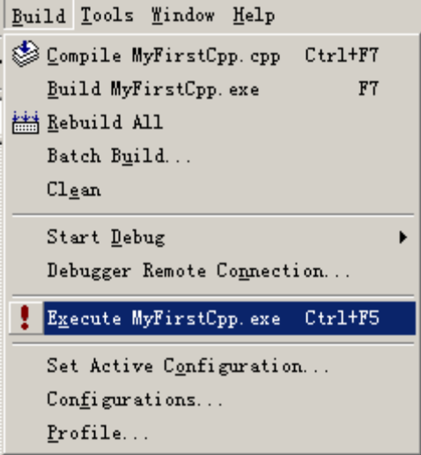

图 1-15 运行程序可执行文件
在选择“！Execute test.exe”命令后，即开始执行MyFirstC.exe。也可以不通过选择菜
单命，直接用复合键Ctrl+F5 来完成执行程序的指令。程序执行后，屏幕切换到输出结果的窗口，显示出运行结果，见图1-16。
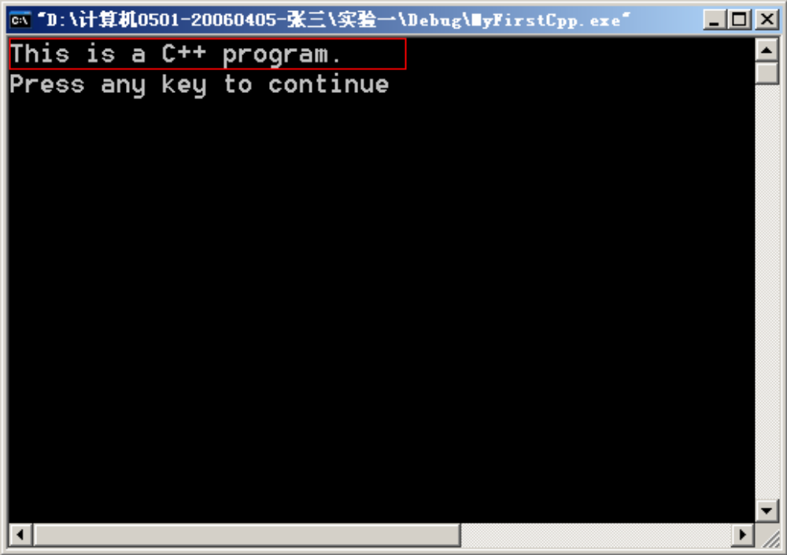
图 1-16 程序运行结果
可以看到，在输出结果的窗口中的第 1 行是程序的输出结果：
This is a C++ program.第2 行“Press any key to continue”并非程序所指定的输出，而是Visual C++在输出运行结果后由Visual V++6.0 系统自动加上的一行信息，通知用户“按任一键继续”。当按下任一键后，输出窗口消失，回到Visual C++的主窗口，可以继续对源程序进行修改、补充或进行其他工作。如果已完成对一个程序的操作，不再对它进行其他处理，应当选择File（文件）→CloseWorkspace（关闭窗口）命令，以结束对该程序的操作。

1.1.6 建立和运行包含多个文件的程序的方法
上面介绍的是最简单的情况，一个程序只包含一个源程序文件。如果一个程序包含多个源程序文件，则需要建立一个项目文件（project file），在这个项目文件中包含多个文件（包括源文件和头文件）。项目文件放在项目工作区（Workspace）中并在项目工作区的管理之下工作的，因此需要建立项目工作区，一个项目工作区可以包含一个以上的项目。在编译时，先分别对每个文件进行编译，然后将项目文件中的文件连接成为一个整体，再与系统的有关资源连接，生成一个可执行文件，最后执行这个文件。
在实际操作时有两种方法：一种是由用户建立项目工作区和项目文件；另一种是用户只
建立项目文件而不建立项目工作区，由系统自动建立项目工作区。
1、由用户建立项目工作区和项目文件
（1）、先用前面介绍的方法分别编辑好同一程序中的各个源程序文件，并存放在自己
指定的目录下，例如有一个程序包括filel.cpp 和file2.cpp 两个源文件，并已把它们保存在“D:\计算机0501-20060405-张三\实验一”子目录下。
（2）、建立一个项目工作区。在如图1-4 所示的Visual C++主窗口中选择File（文件）
→New（新建）命令，在弹出的New（新建）对话框中选择上部的选择 在工作区属性页Workspace name（工作区名字），表示要建立一个新的项目工作区。在对话框中右部Workspace name（工作区名字）文本框中输入指定的工作区的名字（如wsl），见图1-17。
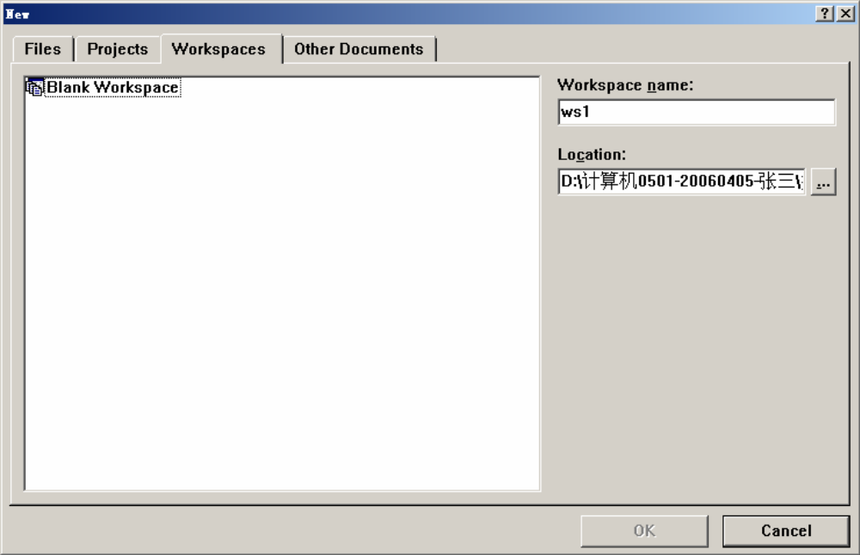
图 1-17 建立工作区
然后单击右下部的 OK 按钮。此时返回Visual C++主窗口，见图1-18。

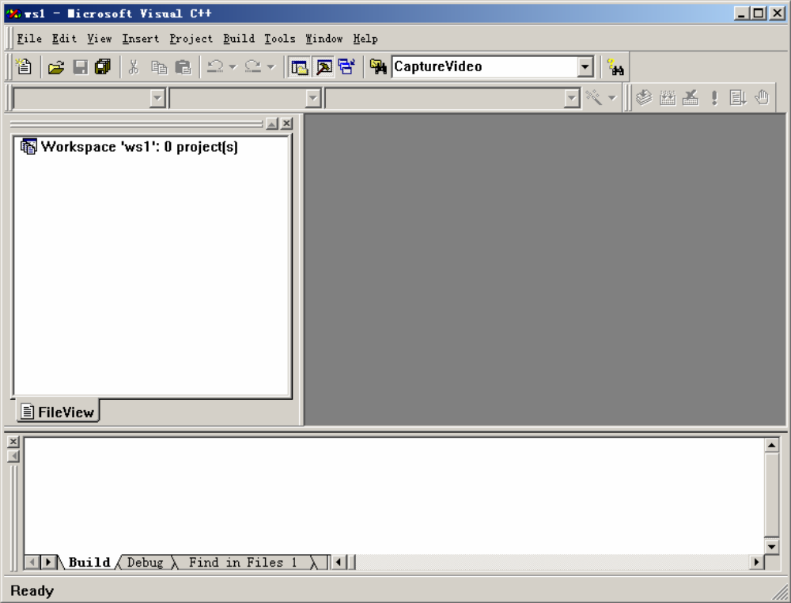
图 1-18 一个空的工作区
可以看到在左部的工作区窗口中显示了“Workspace ws1:0 project(s)”，表示当前的工作区名是wsl，其中有0 个project（没有在其中放入项目文件）。
（3）、建立项目文件。选择File（文件）→New（新建）命令，在弹出的New（新建）
对话框中选择上部的选择属性页Projects（项目，中文Visual C++把它译为“工程”），表示
要建立一个项目文件。见图1-19。
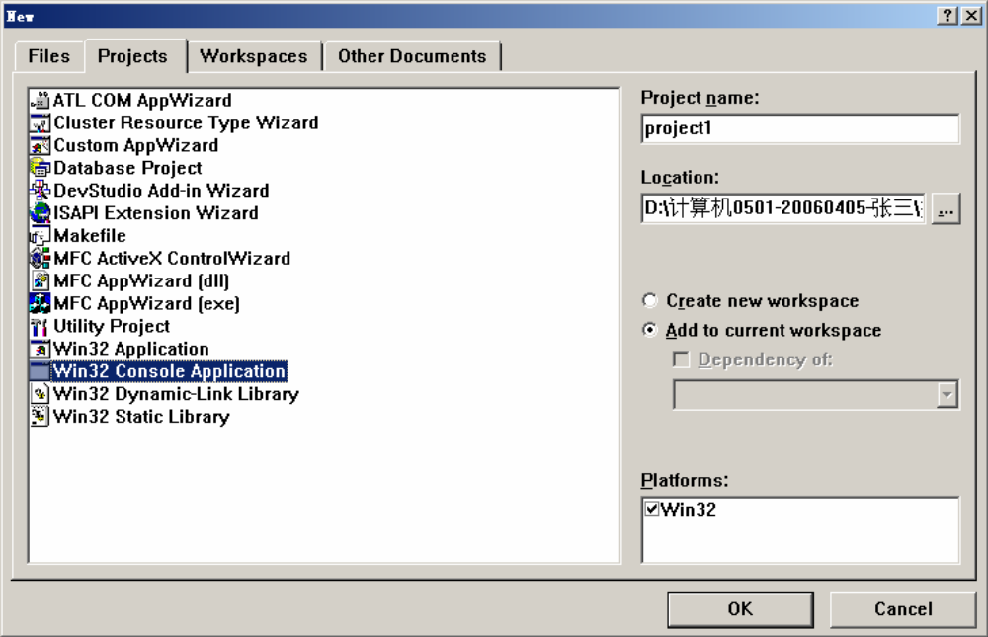
图 1-19 建立一个新的项目
在对话框中左部的列表项中选择“Win32 Console Application”项，并在右部的location（位置）文本框中输入项目文件的位置（即文件路径），在Project name（中文界面中显示为“工程”）文本框中输入指定的项目文件名，假设输入projectl。在窗口右部选中Add to current
workspace（添加至现有工作区）单选钮，表示新建的项目文件是放到刚才建立的当前工作
区中的。然后单击OK（确定）按钮。此时弹出一个如图1-20 所示的对话框，在其中选中
An empty project 单选钮，表示新建立的是一个空的项目。
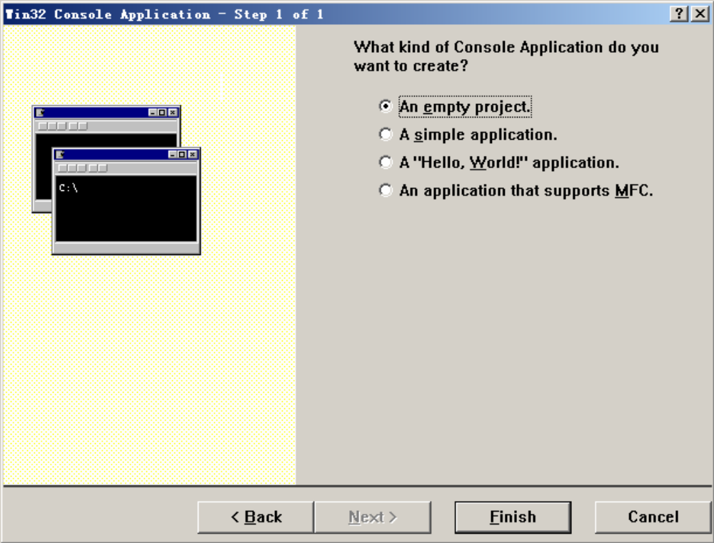
图 1-21 项目类型选择
单击 Finish（完成）按钮。系统弹出一个New Project Information（新建工程信息）对话框（图1-22），显示了刚才建立的项目的有关信息。
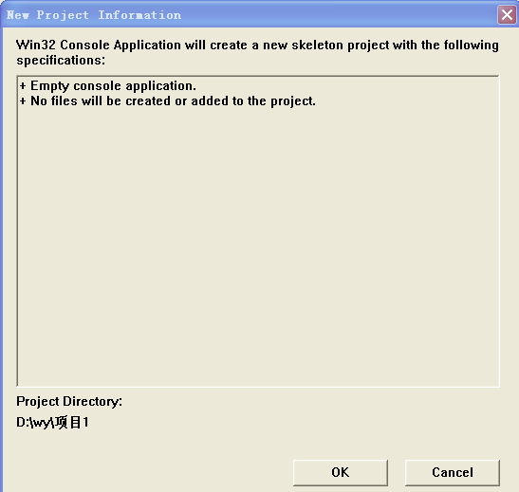
图 1-22 新建项目的信息
在其下方可以看到项目文件的位置（文件路径）。确认后单击OK（确定）按钮。此时
又回到Visual C++主窗口，可以看到：左部窗口中显示了“Workspace’wsl’:1project(s)”
其下一行为“project1 files”，表示已将项目文件project1 加到项目工作区wsl 中，见图1-23。
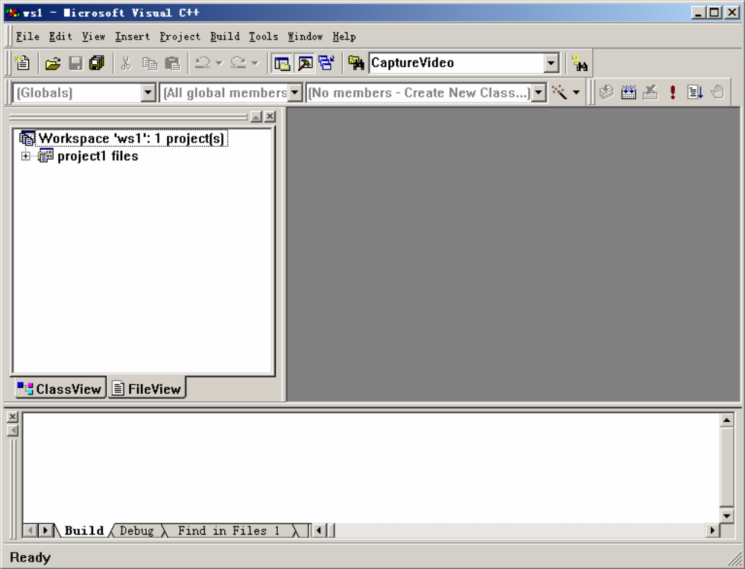
图 1-23 文件加入到项目中
在选择“Files…”命令后，屏幕上出现Insert Files into Project 对话框。在上部的列表框中按路径找到源文件file1.cpp 和file2.cpp 所在的子目录，并选中file1.cpp 和file2.cpp，见图1-24。
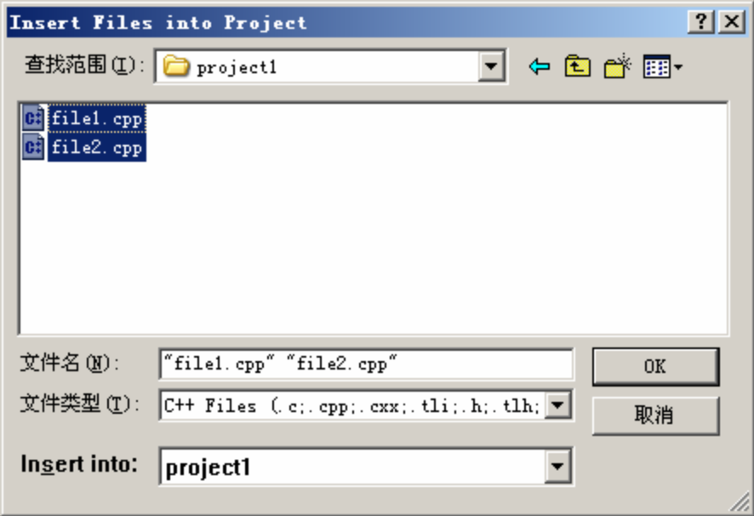
图 1-24 加入文件选择
单击 OK（确定）按钮，就把这两个文件添加到项目文件project1 中了。
（5）、编译和连接项目文件。由于已经把file1.cpp 和file2.cpp 两个文件添加到项目文件
project1 中，因此只须对项目文件project1 进行统一的编译和连接。方法是：在Visua1 C++
主窗口中选择Build（编译）→Build project1.exe（构建project1.exe）命令。在选择 Build project1.exe 命令后，系统对整个项目文件进行编译和连接，在窗口的下部会显示编译和连接的信息。如果程序有错，会显示出错信息，如果无错，会生成可执行文件project1.exe。见图1-25。
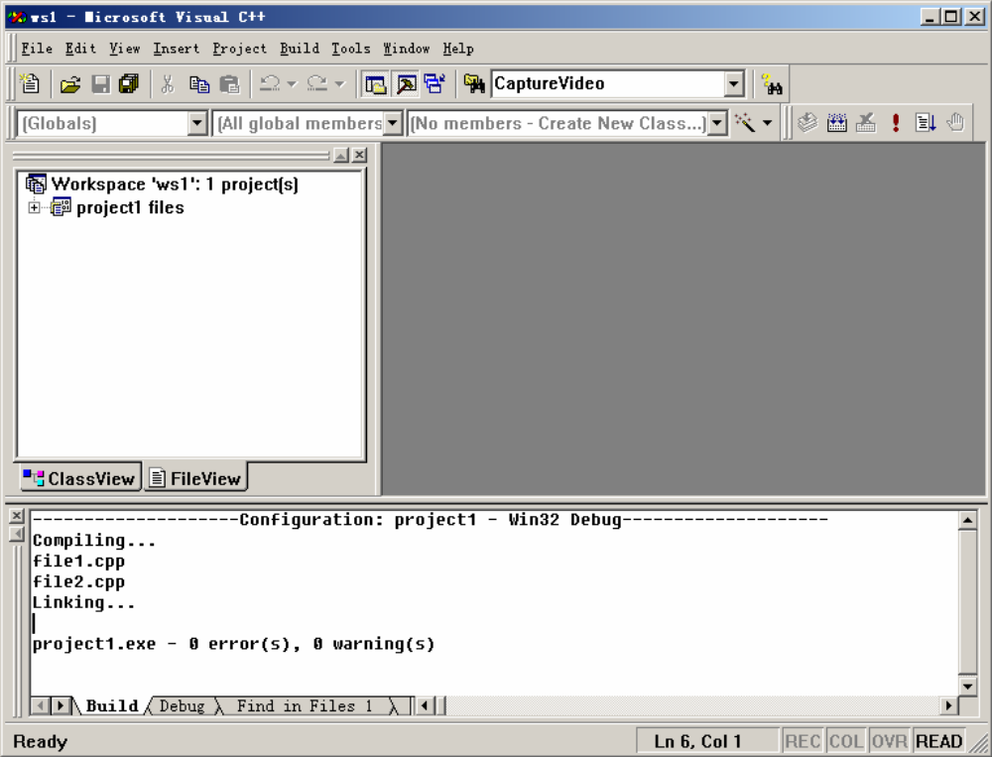
图 1-25 项目的编译和连接
执行可执行文件。选择 Build（编译）→Execute project1.exe（执行project1.exe）命令，
即可。
2、用户只建立项目文件
上面介绍的方法是先建立项目工作区，再建立项目文件，步骤比较多。可以采取简化的方法，即用户只建立项目文件，而不建立项目工作区，由系统自动建立项目工作区。
在本方法中，保留上一节中介绍的第（1）、（4）、（5）、（6）步，取消第（2）步，修改第（3）步。具体步聚如下：
（1）分别编辑好同一程序中的各个源程序文件。同上一节中的第（1）步。
（2）建立一个项目文件（不必先建立项目工作区）。
在 Visual C++主窗口中选择File（文件）→New（新建）命令，在弹出的New（新建）对话框中选择上部的选项卡projects（项目），表示要建立一个项目文件。见图1-26。在对话框中左部的列表中选择“Win32 Console Application”项，在project name（中文Visual C++中显示为“工程”）文本框中输入指定的项目文件名（project1）。可以看到：在右部的中间的单选钮处默认选定了Create new workspace（创建新工作区），这是由于用户未指定工作区，系统会自动开辟新工作区。
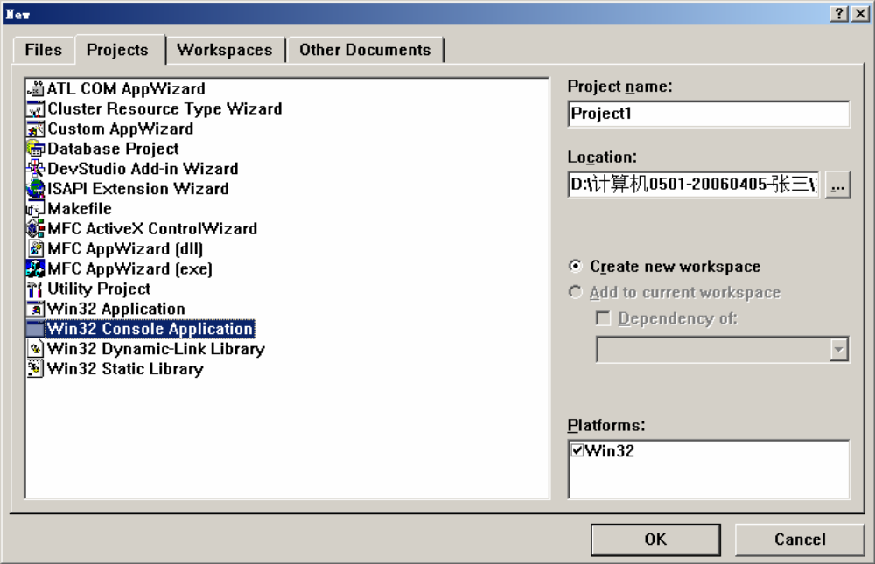
图 1-26 建立一个新的Win32 Console Application 项目
单击 OK（确定）按钮，出现“Win32 Console Application-step 1 of 1”对话框，选中右部的An empty project 单选钮，单击Finish（完成）按钮后，出现“New project information”
（新建工程信息）消息框。从它的下部可以看到项目文件的路径。单击OK（确定）按钮，在弹出的Visual C++ 主窗口的左部窗口的下方单击File View 按钮， 窗口中显示“Workspace`project1`:1 project（s）”，见图1-27。说明系统已自动建立了一个工作区，由于用户未指定工作区名，系统就将项目文件名project1 同时作为工作区名。
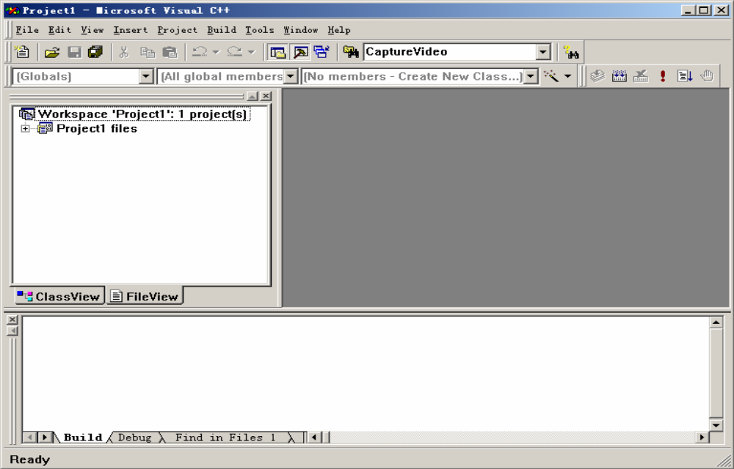
图 1-27 建立新项目成功
向此项目文件添加内容。步骤与方法一中的第（4）步相同。编译和连接项目文件。步骤与方法一中的第（4）步相同。执行可执行文件。步骤与方法一中的第（6）步相同。显然，这种方法比前一种方法简单一些。在介绍单文件程序时，为了尽量简化手续，这里没有建立工作区，也没有建立项目文件，而是直接建立源文件，实际上，在编译每一个程序时都需要一个工作区，如果用户未指定，系统会自动建立工作区，并赋予它一个默认名（此时以文件名作为工作区名

1.3 Visual C++ 6.0 工程相关文件介绍
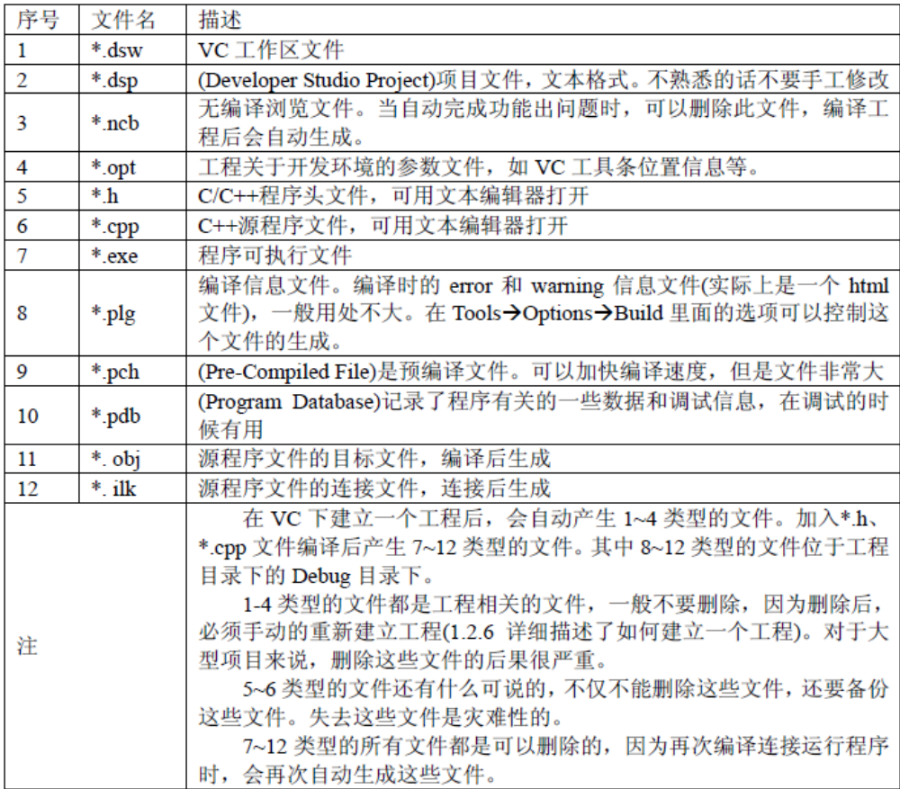

1.4 Visual C++ 6.0 错误信息

1.4.1 程序错误的类型
1、严重错误(fatal error)
很少出现，通常是内部编译器出错。造成编译立即停止。
2、语法错误(error)
语法错误是指源程序中存在不符合C/C++语言语法规定的语句，例如将int 写成Int，括号不匹配等。这些错误不改正是不能通过编译的。如图1-28
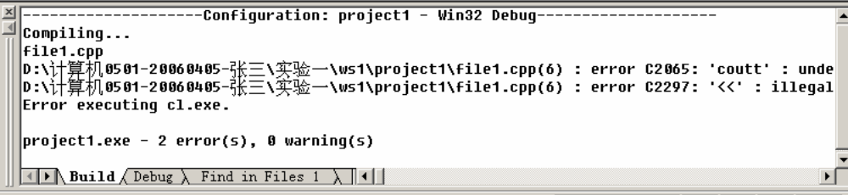
图 1-28 语法错误
3、警告错误(warning)
对于一些在语法上有轻微毛病但不影响程序运行的错误（如定义了变量但始终未使用），编译时会发出警告信息，虽然程序能通过编译、连接、运行，但警告类的错误常常带来程序非法操作、运行错误等问题。所以，尽量改正警告错误。如图1-29
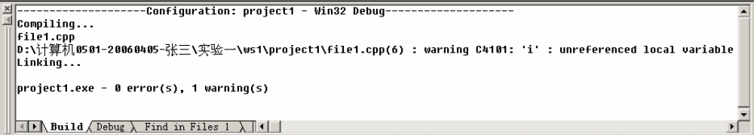
图 1-29 警告错误
4、连接错误（Link error）
程序语法上没有问题，但是在连接时出现错误。这类问题常常是因为程序依赖函数、库不匹配造成的。如图1-30
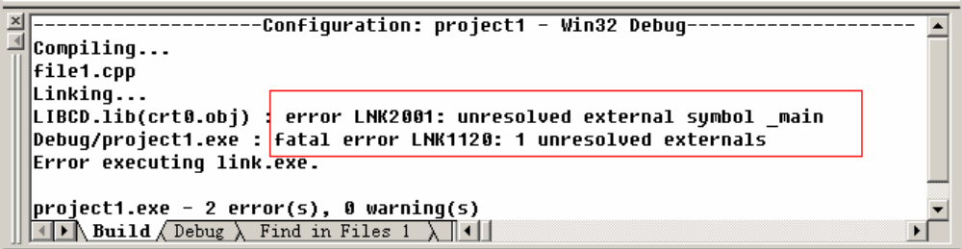
图 1-30 连接错误
5、逻辑错误
逻辑错误指程序存在语法错误，虽然能正常运行，但结果不对。这类错误常常是设计算法时的错误，计算机无法检查出来。逻辑错误是最难改正的错误之一，引起错误的原因往往可能很不起眼，比如就是一个变量没有初始化等，所以改正这类错误常常需要投入大量的精力。
6、运行错误
有时程序既无语法和逻辑错误，但是程序就是不能正常运行。多数情况下是输入数据和程序要求的数据不匹配造成的，也可能是系统的支持问题。
在 C++中，语法、连接错误相对较为容易改正。而逻辑错误是最隐蔽的错误，比较难以改正。运行错误则主要是在程序强壮性、兼容性上可能存在问题，可以通过提高程序的适应能力来修正。而最容易让程序开发人员忽略的就是警告错误了，因为警告错误不一定会影响程序的运行，但是正是这种不确定性也传递给了程序的执行，你不知道程序什么时候会出问题，也许永远不会有问题，也许问题马上出现，也许问题n 年后出现，不确定。所以，一定要重视警告错误。表 1-1 是C++错误的前缀描述，在遇到错误时可以根据其前缀就知道错误等级了。
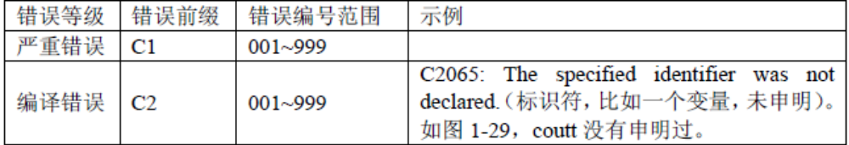
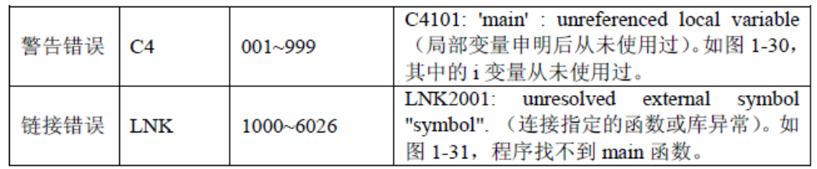

1.4.2 错误信息的查询
只有详细地了解了错误的原因，才能正确地改正错误。Microsoft 的MSDN Library（Microsoft 开发帮助文档库，如图1-32）提供了查询错误信息的功能。对于遇到的不明白的错误，同学们应该学习使用MSDN 帮助文档库进行错误信息查询，获得错误信息的解释和可能的改正方法。具体方法如下：
（1）选择MSDN Library（如图1-32）的索引属性页，在“键入要查找的关键字：”中
输入错误号（由错误前缀和编号组成），比如输入C2065，如图1-33 所示。
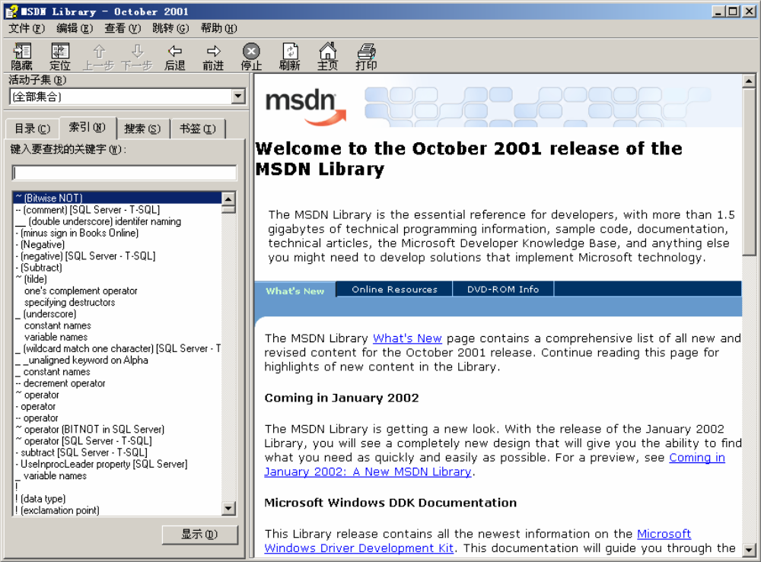
图 1-32 MSDN Library
（2）、在索引列表框中双击选择匹配的错误后，错误类型、可能原因、改正方法等信息
则显示在窗口的右边部分。如图1-33 所示：
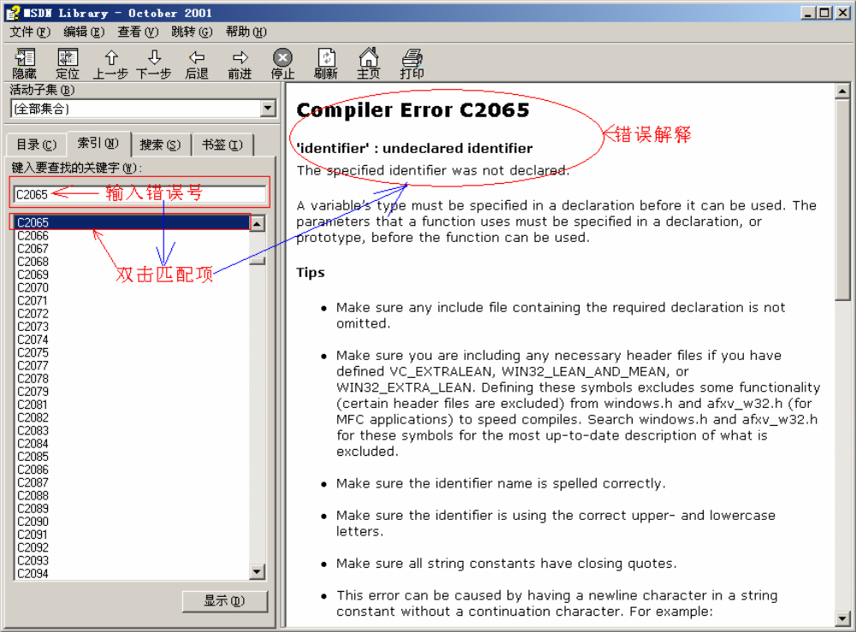
图 1-33 在MSDN Library 中查找错误信息

1.5 Visual C++ 6.0 调试工具使用
在开发程序的过程中，需要不断地调试自己的程序，或检查错误，或测试程序的稳定性，这就需要借助调试工具来进行。选择一个好的调试工具并能够熟练地使用它，将会使程序开发变得更加容易，从而大大提高程序开发的效率。目前有许多调试工具，集成在 Visual C++中的调试工具便具有相当强大的功能。

1.5.1 设置工程的调试属性
在 Visual C++中建立一个工程(Project)时，Visual C++都会自动创建一个Debug 目录，在该目录下存放在开发过程进行调试时生成的文件以及生成的可执行文件（不同类型文件的解释见1.3 节 Visual C++ 6.0工程相关文件介绍），不妨将此时生成的可执行文件称为Debug版本。在Debug 版本当中，包含着Microsoft 格式的调试信息，而且不进行任何代码优化。一般情况下，在程序的开发过程中使用Debug 模式。在应用程序开发完成之后，要将程序发行时，需要编译形成另一种版本的可执行文件，称为Release 版本，在Release 版本中对可执行程序的二进制代码进行了优化，其中不包含任何的调试信息。要建立Release 版本的可执行文件，可以选择菜单Project 中的Setting 命令，这时屏幕上面弹出Project Settings 对话框，如图1-34 所示。在Settings For 下拉列表中选择Release，按OK 按钮退出。
如果要在 Visual C++中调试程序，则工程的应设为Debug 版本。一般Visual C++建立一个工程(Project)时，默认采用Debug 版本。
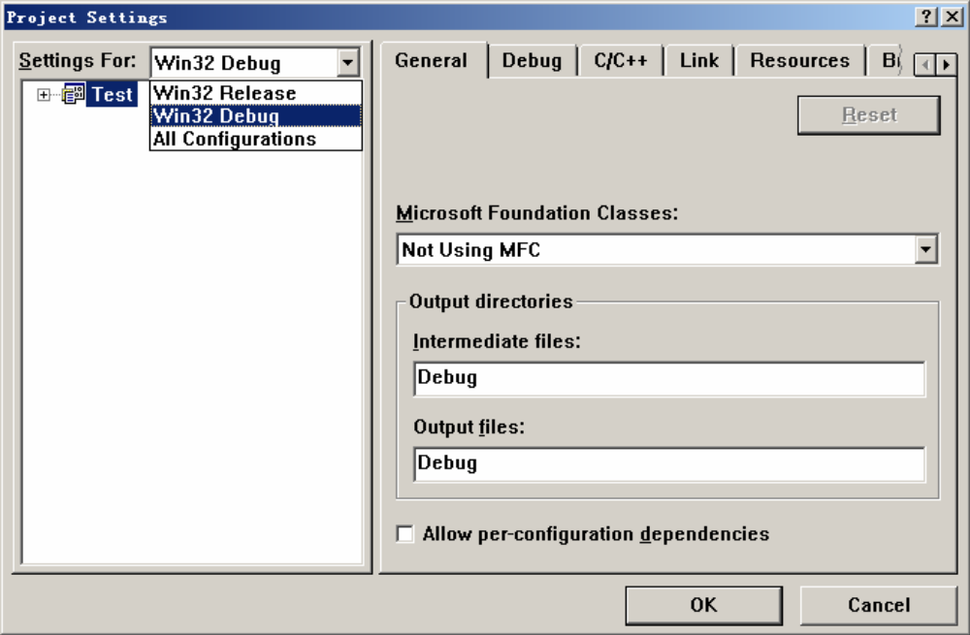
图 1-34 设置工程的调试属性

1.5.2 学习设置断点进行单步调试
通常，一个应用程序是连续运行的，但是在程序调试的过程中，往往需要在程序的运行过程的某一阶段来观测应用程序的状态，所以必须使程序在某一地点停下来。在Visual C++中，可以通过设置断点来达到这样的目的。在设置好断点之后，当程序运行到设立断点处时就停止运行，此时就可以利用各种工具来观察程序的状态，也可以设置各种条件使程序按要求继续运行，这样就可以进一步观测程序的流向。
在 Visual C++中，可以设置多种类型的断点，这些断点起作用的方式各不相同，可以将它们分为三类，即：位置断点、逻辑断点以及与Windows 消息有关的断点。下面我们只介绍简单位置断点的设置方法，其它高级断点的设置可以在今后进一步学习中掌握。
1、设置位置断点
位置断点，这是一类最简单的断点类型，其设置方法也最为简单，只要把光标移到要设断点的位置（当然这一行必须包含一条有效语句）；然后按工具条上的add/remove breakpoint按钮或按快捷键F9；如图1-35：

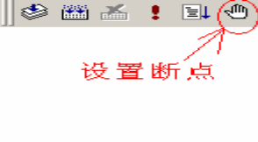
图 1-35 设置断点按钮
这时将会在屏幕上看到在这一行的左边出现一个红色的圆点，表示在该位置设立了一个断点，如图1-36 所示。如果想取消断点，将光标移动到设置断点的代码行，按F9。
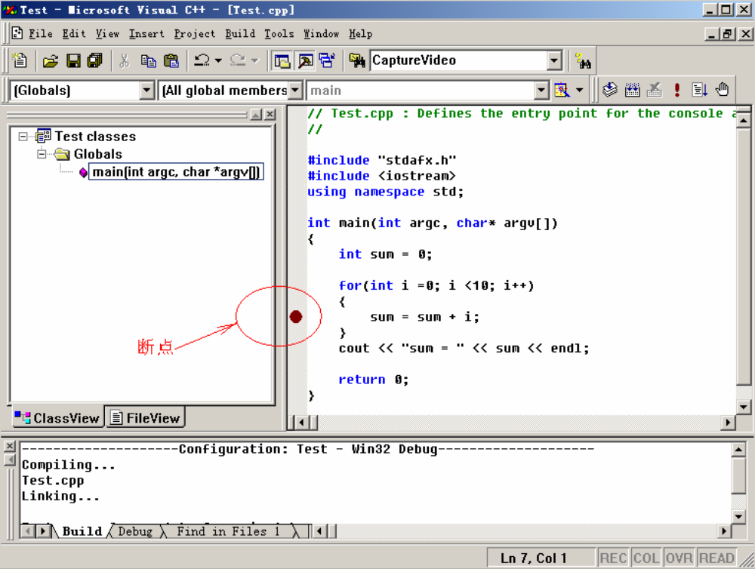
图 1-36 设置一个断点
2、启动调试
按 F5 或者在Build 菜单中，选择Start Debug 然后选择Go，就可以启动调试程序。程序会一直运行到需要用户输入或者有断点的代码处。如图1-37处的小黄箭头，表明程序运行到该处停止下来，等待下一步调试命令。
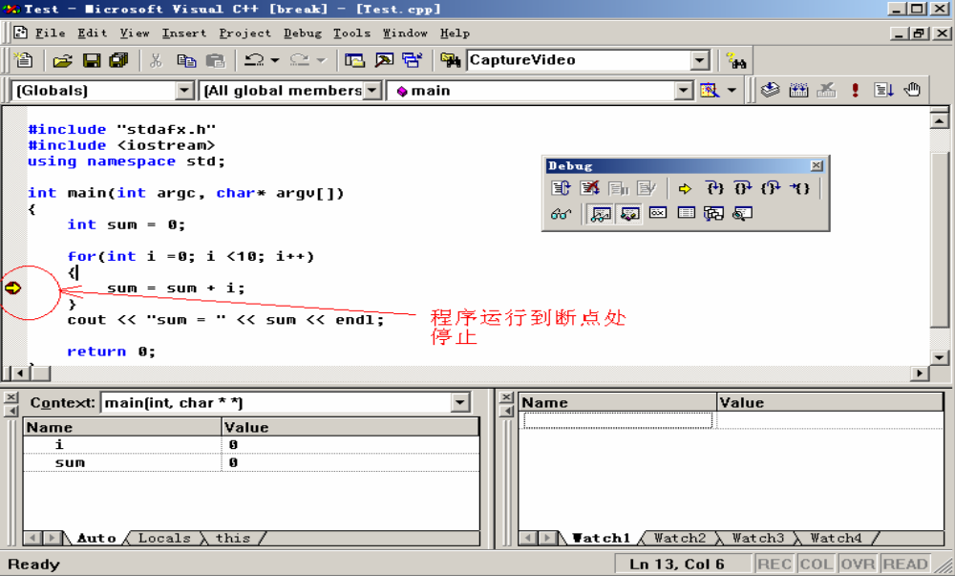
图 1-37 启动调试
3、查看变量值
查看变量值有多种方式，可以选择喜欢的方式进行。
- 将鼠标移动到程序的变量名处，系统会自动显示变量的值；
(2)复杂变量（如对象）可以通过QuickWatch 查看，方法是：将光标定位到所要查看值的变量处，按鼠标右键，选择QuickWatch 菜单，就可以看到变量值。
(3)启动调试程序后，屏幕下方将会出现两个输出窗口，一个是Watch，另一个是Variable。
Watch 窗口显示变量名和变量值，可以在Watch 窗口中加上要观察值的变量名，也可以直接从源代码中选择变量名，并把它拖动到Watch 窗口中。Variable 窗口显示程序当前运行上下文涉及的变量的值。如图 1-38：
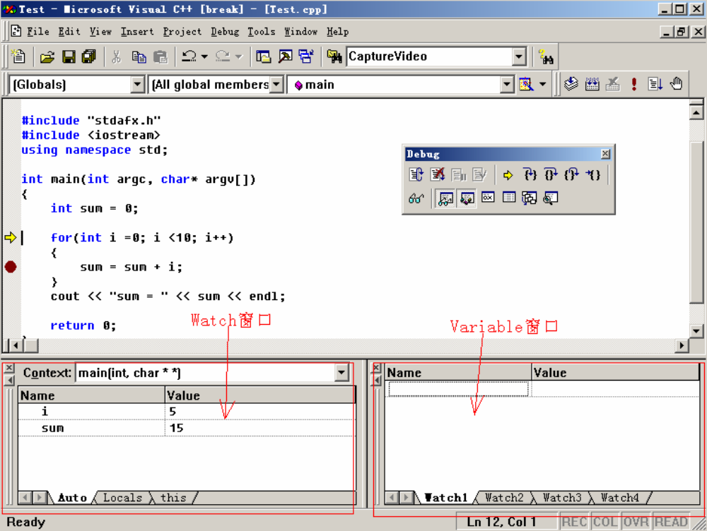
图 1-38 查看变量数据
4、控制程序执行
可以控制程序单步执行（F10）、跟踪到一个函数内部（F11）、从一个函数运行出来
（shift+F11）、运行到光标所在位置（Ctrl+F10），以便方便地调试程序。这些命令用于在某个局部范围详细地调试程序。也可以通过设置断点（F9）然后用直接运行（GO 或者F5）
来控制程序直接运行到断点位置。如果设置了多个断点，程序将会在遇到的第一个断点处
停下来。要从断点处继续运行，可以用上面所说的各种命令（F5， F10， F11， Shift+F11，
Ctrl+F10）。
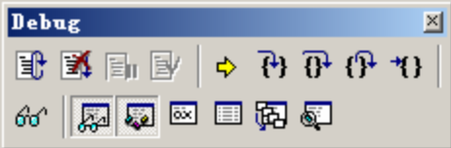
图 1-39 调试控制工具条
5、结束调试
要结束调试，可以按 shift+F5 或者选择菜单Debug|Stop Debugging。当结束调试后，所有调试窗口会自动关闭，Debug 菜单也会自动还原为Build 菜单。

第二章 C++实验要求

2.1 实验的意义和目的
程序设计是计算机专业的根本，计算机专业大量的理论和实践学习，从《数据结构》、《面向对象的系统分析与设计》、《操作系统》到毕业设计，都会用到程序设计，而C++程序设计语言则是进行程序设计的基础工具。学习C++程序设计不能仅满足于“懂得了”，满足于了解语法和能看懂书上的程序，而应当掌握程序设计的全过程，即能独立编写源程序，独立调试运行程序，独立分析运行结果，学会利用C++程序设计语言和计算机进行交流。
程序设计是一门实践性很强的课程，必须以实践为重，许多实践知识不是靠听课和看书学到的，而是通过长时间的实践积累起来的，切忌只看书，不上机实践。
C++实验的目的，绝不仅是为了验证教材和讲课的内容，或者验证自己所编写的程序正确与否。其目的更在于：
1、加深对讲授内容的理解，尤其是一些语法规定，只靠课堂讲授，不足于掌握理解。通过多次上机，就能自然地、熟悉地掌握，所谓熟能生巧。
2、熟练掌握并使用C++程序开发的环境。
3、学会独立调试和运行程序。任何程序都不是一蹴而就的，需要多次的更改调试，对初学者来说更是如此。因此，要在调试过程中积累经验，再利用经验高效、快速地调试程序。调试程序的能力是每个程序设计人员应当掌握的一项基本功。
4、养成良好的编程习惯，编写良好风格的代码。编写程序应遵循良好的编程规范，使程序具有良好的可读性、可维护性。正如写文章一样，不仅要写得一手好字，更要格式规范，段落分明，思路清晰。
5、培养独立编写程序的能力。程序设计最终的目的是使用计算机解决实际问题，问题是什么，如何解决，解决方法是什么，如何编写程序解决问题才是核心。因此，在做实验的时候应多问为什么，多观察，多分析，多动手。

2.2 实验过程总体要求
2.2.1 实验内容总体安排
序号 实验名称 实验类型 实验学时 题目数
1 数据表示与程序控制 验证、设计 0 4+2
2 函数与数组 验证、设计 0 4+2
3 指针与引用 验证、设计 3 2+1
4 结构体链表 验证、设计 3 2+1
5 面向过程的程序设计 设计型 0 3
6 类和对象 验证型 3 2+1
7 运算符重载 验证型 3 2+1
8 继承与派生 验证型 6 2+1
9 多态与虚函数 验证型 6 2+1
10 模板与文件操作 验证型 6 2+1
11 面向对象的程序设计 设计型 2 3
注 2+1 中的1 指扩展选作题

第三章 实验内容与指导

3.1 实验一 数据表示与程序控制

3.1.1 实验类型：验证、设计型实验 6学时

3.1.2 实验目的
1、熟悉并学习使用C++程序编译平台VC6.0；
2、掌握如何在编译平台下编辑、编译、连接和运行一个简单的C++程序；
3、掌握C++语言基础数据类型，熟悉变量定义和赋值方法；
4、学会使用C++算术运算符和算术表达式；
5、掌握C++程序的赋值和输入输出语句的使用方法；
6、掌握C++程序控制的3 种基本结构：顺序结构、选择结构和循环结构的实现；
7、掌握简单C++程序的编写和调试

3.1.3 知识点介绍
1、C++程序的结构。
一个 c++程序有多个程序单位构成，每一个程序单位作为一个文件，编译系统分别对
每个程序文件分别编译，然后连接起来形成可执行程序。
在一个程序单位中包含以下几部分：
预处理命令
全局声明部分
函数（有函数首部和函数体组成），一个C++必须有一个（而且只能有一个）main（）
函数。
2、C++数据类型和表达式
C++有多种数据类型，数据类型隐含着该类数据的表示、存储及处理规则。C++运算符丰富，使用十分灵活。有运算符和括号将运算对象（操作数）连接起来，构成表达式。表达式中混合运算式要注意运算符的优先级和结合性。此外，不同数据类型运算时，存在类型转换（隐式自动转换和强制转换）。
3、C++程序的编写实现
用 C++语言编写程序——对源程序文件进行编译声称目标文件——对目标文件连接形
成可执行程序——运行程序得到结果——分析结果。
4 关系运算、逻辑预算，关系表达式和逻辑表达式。
5、程序的三种结构：顺序、选择和循环。
6、选择结构：if 语句，switch 语句的应用。
7、循环结构：while 语句、do-while 语句、for 语句的应用。

3.1.4 实验内容

题目1 最简单的C++程序
按提示的操作步骤，输入下面程序代码，编译连接并执行。
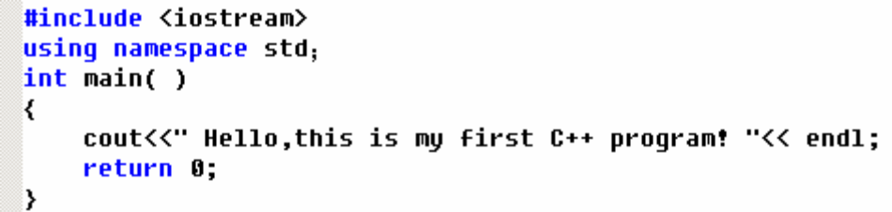34
[实验提示]
1、按照1.2.4、1.2.5 节操作步骤创建第一个应用：
（1）编辑第一个C++源程序
（2）保存源文件
（3）编译、连接得到可执行程序
（4）改正源程序中的错误
（5）运行第一个程序
2、有三种方式运行程序：
（1）在开发环境中运行程序
选择 Build |Execute hello.exe(或者Ctrl+F5)，在开发环境中执行程序。程序运行以后将显示一个类似于DOS 的窗口，在窗口中输出一行“hello”，紧接着在下面显示“Press any
key to continue”，是系统提示用户按任意键退出当前运行的程序，回到开发环境中。按任键，窗口关闭，退回到Visual C++开发环境。建议实验中用这种方式运行程序。
（2）在DOS 环境下运行程序
打开 DOS 窗口，改变工作路径到项目目录，该目录是创建目录时指定的。如果忘记了，可以在Developer Studio 中的工作区窗口中选择项目名称（这里是“hello files”），然后选择菜单View| Properties，将可以显示出项目路径。切换到 debug 子目录下，运行hello.exe，程序将输出：’hello’。
（3）在Windows 环境下运行程序
打开 Windows 的资源管理器，找到程序所在的目录，运行它。
[思考与扩展]
1、如果程序中大小写输入错误如main 写成Main，结果会怎样？
2、编译运行通过后，本程序输出了一行字符，如果还想输出一行字符：
"it’s too easy! "
程序代码该如何修改添加？
提示：注意使用换行控制符 ’\n’或输出控制符endl。

题目2 阅读并编译、运行程序
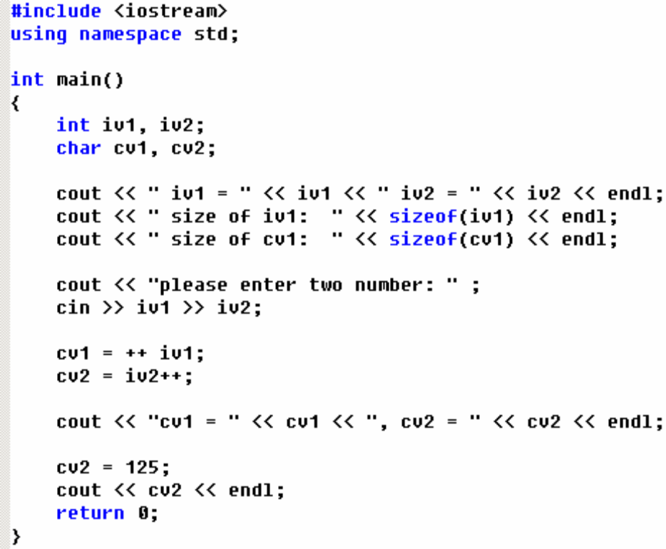
1、读懂程序，添加必要的注释，并编译运行。
2、将程序第１行
#include <iostream>用#include <iostream.ｈ>代替并删除第2 行语句using namespace std；
后编译运行程序，结果会改变么？
[实验提示]
由于刚才已建立了一个名为Hello.cpp 的源程序，如果Microsoft Visual C++6.0 还没有关闭，可以关闭第一个项目（project）：从主菜单中选择close workspace ，以便建立下一个新程序。按照第一题的操作步骤新建工程，输入代码，编译连接，执行程序，输入测试数据分析，结果是否正确？如有错误改正后再重新编译连接，直到没有错误为止。
[测试数据]
运行时输入：
第一次 80 80
第二次 97 97
第三次 870 870
[思考与扩展]
1、第8 行输出语句 cout << " iv1=" << iv1 << " iv2=" << iv2 << endl;; 的输出结果是多少，为什么会出现这种结果。编译时有错误或警告提示信息是什么意思？编译中的警告信息影响程序的运行吗？
2、Sizeof()功能是求变量或类型的字节长度，程序输出结果iv1 和cv1 的字节长度分别为4 和1，如有有一条语句：cout << sizeof(double); 其输出结果是多少。在程序中加入这一行语句并编译执行，观察输出结果。
3、程序输出结果和你预期的结果有什么不同？分析说明程序结果。

题目3 简单应用—求圆柱体的体积
输入下面程序代码，编译运行。
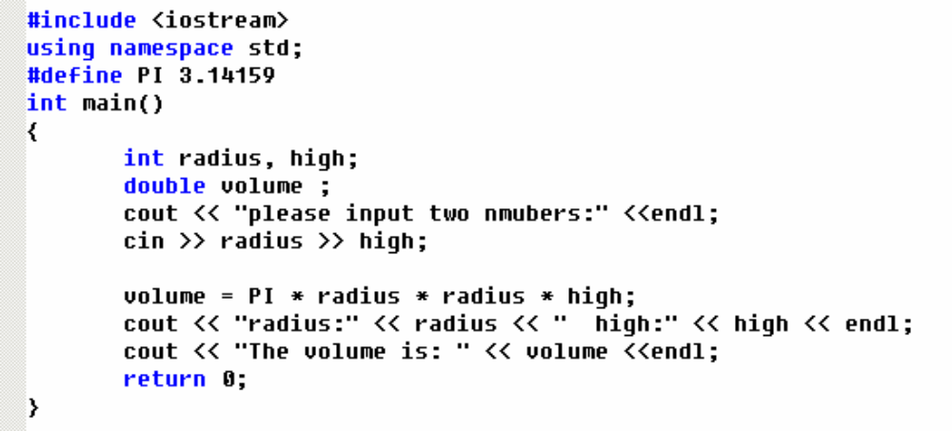

[实验提示]
按照第一题的操作步骤新建工程，输入代码，编译连接，执行程序，输入测试数据分析
结果是否正确，如有错误改正后再重新编译连接，直到没有错误为止。在输入代码的过程中要细心，注意中西文输入法的区别。
[测试数据]
运行时输入：
5 8
-2 1
[思考与扩展]
1、#define PI 3.14159 是符号常量，用const 常量定义PI。
2、如果运行时输入
3.8 5
程序的输出结果是什么，正确吗？将程序中变量radius, high 改为double 类型，然后输
入上面的测试数据，结果怎么样？说明原因。
3、注意输入提示和输出提示语句，尝试修改输入数出提示语句。
4、程序欣赏
#include<iostream.h>
class container
{
protected:
double radius;
public:
container(double radius)
{
container::radius=radius;
}
virtual double surface_area()=0;
virtual double volume()=0;
};
class cube:public container
{
public:
cube(double radius):container(radius){};
double surface_area()
{
return radius*radius*6;
}
double volume()
{
return radius*radius*radius;
}
};
class sphere:public container
{
public:
sphere(double radius):container(radius){};
double surface_area()
{
return 4*3.1416*radius*radius;
}
double volume()
{
return 3.1416*radius*radius*radius*4/3;
}
};
class cylinder:public container
{
double height;
public:
cylinder(double radius,double height):container(radius)
{
cylinder::height=height;
}
double surface_area()
{
return 2*3.1416*radius*(height+radius);
}
double volume()
{
return 3.1416*radius*radius*height;
}
};
void main()
{
container *p;
cube obj1(10);
sphere obj2(6);
cylinder obj3(4,5);
p=&obj1;
cout<<"输出结果："<<endl;
cout<<"正方体表面积："<<p->surface_area()<<endl;
cout<<"正方体体积："<<p->volume()<<endl;
p=&obj2;
cout<<"球体表面积："<<p->surface_area()<<endl;
cout<<"球体体积："<<p->volume()<<endl;p=&obj1;
p=&obj3;
cout<<"圆柱体表面积："<<p->surface_area()<<endl;
cout<<"圆柱体体积："<<p->volume()<<endl;
}

题目4 计算公司员工周工资
编写一个程序，输入某雇员的每周工作时间（以小时计）和每小时的工资数，计算并输出他的工资。若雇员周工作小时超过40 小时，则超过部分按原工资的1.5 倍的加班工资来计算。若雇员每周工作小时超过60 小时，则超过60 的部分按原工资的3 倍的加班工资来计算，而40 到50 小时的工资仍按照原工资的1.5 倍的加班工资来计算。
1、要求有输入提示和输出提示，如要输入雇员的工作时间和每小时的工资值时，可以
提示：
“Please input employee’s work time and wage_per_hour:”
输出时，提示：
“The employee’s wage :”。
2、给程序加上注释，并注意排版格式，使得其清晰可读。
[实验提示]
1、从本题目开始，将涉及到一些简单的算法，请务必按实验要求养成良好编程的习惯，再次强调：
代码要写整齐，注意排板规范，请再次仔细研读附录〈〈编程规范〉〉。
给变量起个好名字，不要什么变量都用 a,b,c…等，变量最好用英文单词或单词的缩写命名，变量名字要体现变量在程序的含义和作用。
要有必要的注释！！，养成这一良好的习惯很重要，请记住，“代码只被书写一次，而它
被修改和阅读的次数可能是无限的”
2、本程序可以使用if 语句和switch 语句分别实现流程图分别如下：
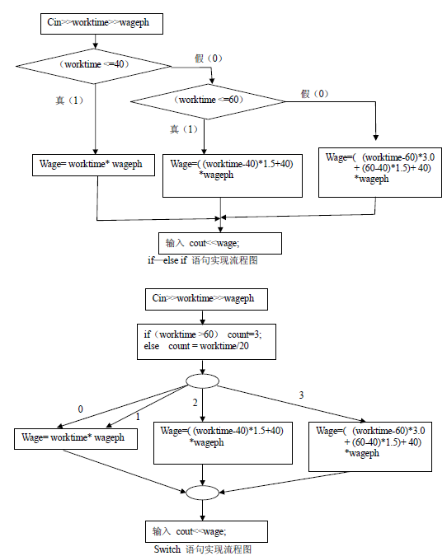
[测试数据]
输入：30 4
输入：45 4.5
输入：60 5
[思考与扩展]
1、尝试分别用if 和switch 语句实现选择结构语句
2、如果程序运行时循环输入并给出计算结果，并当用户输入0 时程序结束，程序该如何修改？
３、测试数据的选择应该考虑选择结构中的每一种情况都被执行一次，也就是选择的测
试数据应该具有代表性，对本题来说，选择的数据因该分几种情况：
１）小于 40 的数据
２）大于 40 而小于50 的数据
３）大于 50 的数据
４）不合理的数据比如负数或大于 7*24 数，（注意一周最多只有7*24 小时）
设计一组测试数据。

题目5 设计一个计算+、-、*、/的程序
程序循环从标准输入读入表达式：
输入： 4+2 回车
则输出：4+2=6
输入： 4*2 回车
则输出：4*2=8
………
当用户输入：０ ０ ０ 回车时程序退出
实现要求：
1、有输入提示和输出提示，如要输入表达式时，可以提示：
"pealse intput arithmetic expression: "
输出时，提示：
" 4+2=6"。
计算在用户输入的表达式为0 0 0 时程序结束。
2、为程序加上注释，使得其清晰可读。
3、尝试利用调试程序来修改程序的逻辑错误。
[实验提示]
- 程序流程图：
2、具体计算可采用switch 语句实现
switch(operator) //判断运算符
{
case '+'：
result = operand1 + operand2;
cout<<operand1<< op << operand2<<"="<<result<<endl;
break;
case '-'：
……
default：……
}
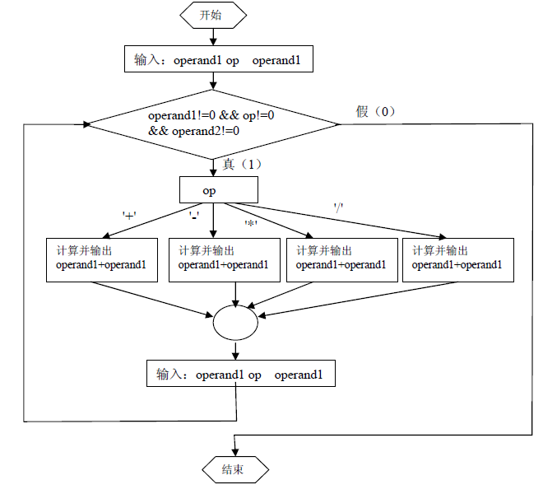
[测试数据]
自己设计一组测试数据，要求覆盖switch 选择结构的中所有路径即每条case 语句都被
执行一次。
[思考与扩展]
1、为什么要在while 循环体中输入三个数据（表达式）？
2、使用switch 语句中的break 起什么作用？

题目6 计算生日是星期几
编写一个程序，只要输入年月日，就能回答那天是星期几。
[实验提示]
1、已知公元1 年1 月1 日是星期一
2、算法提示：如果输入的是2006 年3 月12 日，计算方法是
(1) 先计算从公元0001 年初（0001-1-1）到2005 年末(2005-12-31)共多少天，注意其中
有闰年，闰年是366 天，平年是365 天。闰年的判断条件满足：
(( year%4==0 && year%100!=0 )!!(year%400==0))
(2) 然后再计算2006 年1 月1 日到2006-3-12 是多少天。注意同样判断本年度是否闰年，
即二月份是28 天还是29 天。
(3) 上述两部分相加即从公元0001 年初（0001-1-1）到2006 年末(2006-3-12)的天数，
用该天数模7（total%7）即得到星期数。
２、用户多次循环输入数据并计算可采用 while 语句实现:
//首先输入三个数据：
cout<< "please enter year month day: "
cin>>year>> month>>day; //首先输入三个数： 年 月 日
while(year!= 0 && month!=0 && month!= 0)
{
…… //具体计算语句
//本次循环结束前再次输入三个数据（年月 日），为下次循环计算做准备
cout<< "please enter year month day: "
cin>>year>> month>>day;
}
[测试数据]
1、1 年1 月1 日是星期一
2、2 年1 月1 日是星期二
3、用上机日期
4、2000 年1 月1 日是星期六
[思考与扩展]
1、用 switch 语句实现程序。比较if 和switch 语句的区别。
2、对输入日期和理性检验，例如月份不能大于12，非闰年不得有2 月29 日，小月不得有4 月31 日

3.2 实验2 函数与数组

3.3.1 实验类型：验证、设计型实验6学时

3.3.2 实验目的
1、掌握函数声明、定义和使用的方法；
2、掌握函数递归调用的方法；
3、掌握全局变量、局部变量、静态局部变量的概念和使用方法；
4、掌握定义头文件的方法，学会建立和调试多文件程序；
5、学习函数重载的实现；
6、掌握一维数组和二维数组的定义、赋值和输入输出方法；
7、掌握字符数组和字符串的使用；
8、掌握给函数传递数组参数的方法；
9、掌握与数组有关的简单数据结构和算法；

3.3.3 知识点介绍
1、一个函数就是一个功能，在面向过程的结构化程序设计中，函数是程序的基本模块。
2、函数的定义：类型 函数名（参数表）｛｝。
3、函数调用过程：程序先执行函数调用之前的语句，流程的控制转移到被调函数入口处，同时进行参数传递；执行被调函数种函数体的语句；流程返回调用函数的下一条指令处，
将函数的返回值带回；接着执行主调函数中未执行的语句。
4、函数的嵌套调用：被调函数中又调用另一个函数。
5、函数的递归调用：一个函数直接或间接的调用自己，在实现递归时，在时间和空间
上的开销比较大，但递归调用符合人们的思维，程序容易理解。
6、变量的作用域：全局变量和局部变量
变量的生存期：动态存储期，静态存储期
变量存储位置：内存中的静态区，内存中的动态区。寄存器存储。
7、元素，数组在内存中占用一块连续的存储单元。
8、数组的定义：定义时必须给出数组的大小（即数组元素的个数）。数组使用时用下标
标识特定的元素，注意使用时下标不要越界。
9、数组名代表数组首元素的地址。可以用数组名作为函数参数，此时实参向形参传递的是数组的首元素地址，因为数组在内存中连续占用一块存储单元，换句话说，形参数组和实参数组就共占同一块内存单元，在函数中有了数组的首地址就可以对数组的各个元素进行操作，亦即对形参数组的操作就是对实参数组的操作。
10、经常使用char 类型的数组来处理字符和字符串。字符数组和字符串数组的区别在于字符串数组有一个结束标志‘\0’.
11、常用的排序算法：冒泡法和选择法。

3.2.4 实验内容

题目1 分析程序运行结果
输入下列程序，运行它，分析得到的结果。
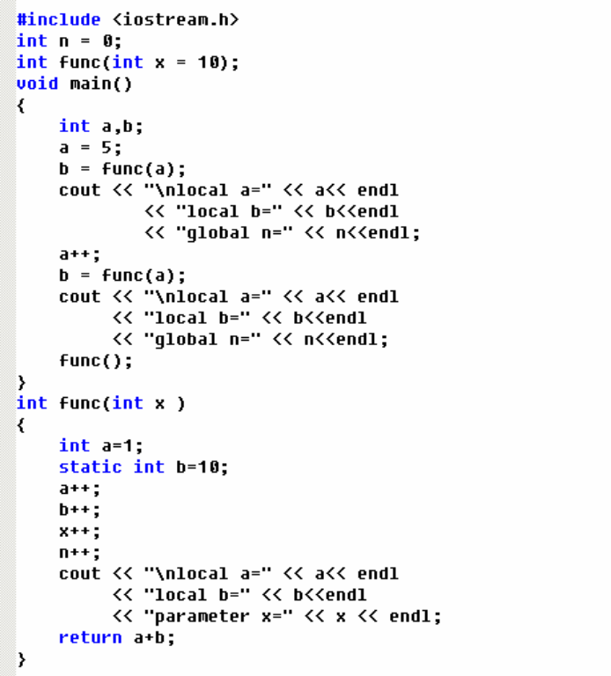
要求：
1、阅读分析程序，给程序加上必要的注释
2、分析何以得出运行结果的原因
3、区分程序中那些是全局变量、局部变量、局部静态变量？这些变量的差别是什么？
4、说明函数调用时实参和形参对应关系及值传递方式？
[实验提示]
运行时在程序中设置断点调试，观察各个变量值的变化以及函数的调用过程。
1、设置断点调试程序观察函数调用的执行流程。具体做法是在函数调用语句处设置断点，再在该被调函数的函数体语句部分设置断点。
2、单步执行程序，观察程序的执行流程：函数调用时实参和形参的结合情况；程序从main 函数转移到被调函数代码执行的及返回的流程，注意观察形参变量值的变化及形参变量的生存期。设置断点进行单步调试参见 Visual C++ 6.0 调试工具使用
[测试数据]
改变main( )函数中a 的值令a = 10，改变func()函数中b 的值令static int b=10;程序运行结果？

[思考与扩展]
1、将函数 func（）中的变量static int b=10;改为 int b，程序运行结果有什么变化。
2、如果将 main（）函数中定义变量的语句 int a，b；移到程序第三行？程序运行结果
有没有变化，为什么。

题目2 函数的递归调用和多文件结构
编写一个函数，求从 n 个不同的数中取r 个数的所有选择的个数。其个数值为：
其中： n! = n * (n-1) * (n-2) * ... * 1。
1、基本要求：
主程序中设计一个循环，不断从输入接收 n 和r 的值，计算结果并输出，当用户输入0
0 时，程序结束；能检查输入数据的合法性，要求 n>=1 并且n>=r；
2、分别用递归和非递归两种方式完成程序设计；
3、多文件结构实现
将上面用非递归方式写成的程序改成用多文件结构表示。要求将main()函数放在一个文
件中，将另外两个函数定义放在另一个C++源文件中，将两个函数原型申明放在一个C++
头文件中。建立一个项目，将这三个文件加到项目中，编译连接使程序正常运行。
[测试数据]：
输入：5 3
输入：10 20
输入：-1 4
输入：50 3
输入：0 0
[实验提示]
1、利用一个非递归函数fn(int n)计算n!，利用另一个函数Cnr(int n, int r)计算Cnr，在该函数中调用fn()，
问题：你打算用什么样的变量类型来存放n!函数返回的值？注意各种数据类型的内存字长不同，整数能存放的数据范围有限，你如何解决？可以用 double 数据类型来存放函数的计算结果。
2、利用一个递归函数实现，利用公式实现递归：
C(n,r) = C(n, r-1) * (n – r + 1) / r
注意递归结束条件：
如果 r = 0 ,则C(n, r) = 1
如果 r = 1, 则C(n, r) = n
3、文件实现步骤：
新建一个项目，命名为“multifile”
用 File|New 创建一个新的”C++ Source File”，命名为main.cpp
用File|New 创建一个新的”C++ Source File”，命名为func.cpp
用File|New 创建一个新的”C/C++ Header File”，命名为func.h
用File|Open 打开你前面实验中用非递归方式求C(n,r)的C++源程序文件，将其中的主函数部分拷贝到main.cpp 中，将其中的两个函数实现放到func.cpp 中，再将两个函数的原型写到func.h 中在 main.cpp 中包含进头文件：#include “func.h”编译连接该项目，运行它。得到的结果应该和上一个实验一样。
[思考与扩展]
1、设置断点观察函数的递归调用和嵌套调用的执行流程。
2、递归函数的书写要点是什么？
3、在递归版本中，当n 大到什么值时系统将发生栈溢出报错？你觉得递归和非递归函
数哪种好些？，
4、多文件结构中头文件的作用是什么？
5、将程序划分为多个文件有什么好处？

题目3 排序查找
用选择法对 15 个学生的成绩按从大到小的顺序排序，15 个学生的成绩整数用cin 输入，如果输入的成绩不在[0，100]之间，则提示“输入错误”。排序完成后，输入一个成绩，要求用折半查找法找出该成绩是该组中第几个元素的值（即第几名）。如果该成绩不在数组中，则输出“无此成绩”。
要求：
1、把排序算法写成函数形式，在主函数中输入15 个数据，然后调用排序函数排序。
2、在排序过程中尽量减少数据的交换和移动。
3、把查找算法写成函数形式，在主函数中输入1 个数据，然后调用查找函数排序。
[实验提示]
1、本题第一步首先对15 个成绩排序，可使用冒泡法或选择法排序（冒泡排序算法见教材）。
选择法排序算法思想：
n 原数组中选择最小的一个元素，把它和位于第一个位置的元素互换位置；然后，在剩下的n-1 个元素中选择最小的一个元素，并把它和第一个位置的元素交换；不断重复这些过程，直到最后两个元素。
如：设有 10 个元素a[0]~a[9]，
第一轮：将a[0]与a[1]~a[9]比较，若a[0]比a[1]~a[9]都小，则不进行交换，即无任何操作。若a[1]~a[9]中有一个以上比a[0]小，则将其中最小的一个（假设为a[i]）与a[0]交换，此时a[0]中存放了10 个中的最小数。
第二轮将 a[1]与a[2]~a[9]比较，将剩下的8 个数中最小者a[i]与a[1]对换，此时a[1]中存放的是10 个中第二小的数。
依此类推，共进行 9 轮比较，a[0]~a[9]中已按由大到小的顺序存放。
2、排序完成后，这15 个成绩按由大到小的顺序排列，此时用折半查找法查找某一个成绩效率较高。
折半查找法算法思想：假如有以按由小到大排好序的 9 个数，a[0]~a[8]，其值分别为：
1 3 5 7 9 11 13 15 17
若想查3 是否在此数组中，可以先找出表列中居中的数，即a[4]，将要找的数3 与a[4]比较，a[4]值是9，发现a[4]>3，显然3 应当在a[0]~a[4]范围内，而不会在a[5]~a[8]范围内。
这样就可以缩小查找范围，甩掉a[5]~a[8]这一部分，即将查找范围缩小为一半。再找a[0]~a[4]中居中的数，即a[2]，将要找的数与a[2] 比较，a[2]的值是5，发现a[2]>3，显然3 应当在a[0]~a[2]范围内。这样又将查找范围缩小了一半。再将3 与a[0]~a[2]范围内居中的数a[1]比
较，发现要找的数3 等于a[1]，查找结束。一共比较了3 次。
[测试数据]
自己选择15 数据输入。查找某一成绩时，分别选用在15 个中的成绩和没有在15 成绩
中的数据测试。

[思考与扩展]
1、将选择法排序与起泡法比较，分析它们的特点和效率。
2、如果采用顺序查找的办法，即从第一个元素开始对比一直到找到与之相等的元素，
和折半查找法相比，那个效率高？
3、数组名作为函数参数，形参和实参的关系？

题目4 矩阵相乘
将两个给定的距阵(3＊3)相乘得到另一个距阵并将其打印出来。提示：
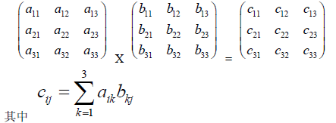
要求：
1、从键盘输入两个矩阵，并输出结果矩阵。矩阵的输入输出要求行列对齐。
2、把矩阵相承写成函数形式，在主函数中完成矩阵的输入输出。
[实验提示]
1、定义三个数组a[2][2]，b[2][2]，c[2][2]
2、注意c 数组的每一个元素
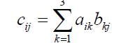

则应设计一个嵌套循环，一共有三个循环变量：i,j,k
for(i=0;i<3;i++;)
{
for(j=0;j<3;j++;)
{
for(k=0;k<3;k++;)
{
c[i][j] += a[i][k]*b[k][j]
}
}
}
[测试数据]
自己选择一组数据输入。
[思考与扩展]
1、如果是一个4*3 矩阵和一个3*2 矩阵相乘，程序该如何改写？
2、多维数组名作为函数参数，形参和实参的关系？

题目5 字符串连接
编一程序，将两个字符串连接起来。结果取代第一个字符串。要求
1、用字符数组，不用strcat 函数；
2、用C 标准中的strcat 函数；
3、用string 方法定义字符串变量；
4、对这三种方法进行比较。
[实验提示]
1、采用字符数组的方法。算法：定义的两个字符数组，第一个数组的大小应大于两个
字符数组的有效大小。在串接时要注意字符处结束标志：如下图所示：
Str1[20]
Str2[10]
串接过程：
1）首先找到第一个字符串的结束标志即末尾str1[5]。
2)执行str1[5+i] = str[i] 直到str[i] ！= ‘\0’
3)给字符串str1 末尾添加‘\0’
2、函数原形 strcat(char[]，const char[])使用时实参只需给出数组名，如 strcat（str1,str2）
使用时要确保str1 数组不会溢出。
3、string 类型的变量可以直接参与 = + 关系运算等，使用起来直观方便。
[测试数据]
自己选择一组数据输入。
[思考与扩展]
字符数组和字符串数组有什么联系或区别？

3.3 实验三 指针与引用

3.3.1 实验类型：设计型实验 6 学时

3.3.2 实验目的
1、掌握指针的概念、学会定义和使用指针变量；
2、掌握引用型变量的概念、学会定义和使用引用型变量；
3、学习使用指针数组和指向数组的指针；
4、学习使用指向字符串的指针变量；
5、学习使用指针和引用给函数传递参数；

3.3.3 知识点介绍
1、指针就是地址，一个变量的地址成为给变量的指针。指针变量就是用来专门存放另一个变量的地址。如果一个指针变量存放另一个变量的地址，我们就说指针变量指向该变量。
2、指针变量的类型是其指向变量或常量的数据类型，指针变量本身在内存中只占四个字节。
3、指针作为函数参数时不会改变实参指针变量的值，但可以改变实参所指向变量的值。
4、数组名代表数组的首地址，是一个指针常量。可以用一个指针变量指向一个数组，通过该指针可以对数组任意操作。
5 函数指针：函数名代表函数函数的入口地址，可以定义指向函数的指针变量用来指向函数。指针函数：函数返回值是指针（地址）。
6、指针运算灵活，但容易出错。
7、变量的引用就是变量的别名。引用作形参不是传值，而是传递别名，即形参是实参的别名，并没有为形参分配存储单元。

3.3.4 实验内容

题目1 程序分析
输入下列程序，运行它，分析得到的结果。

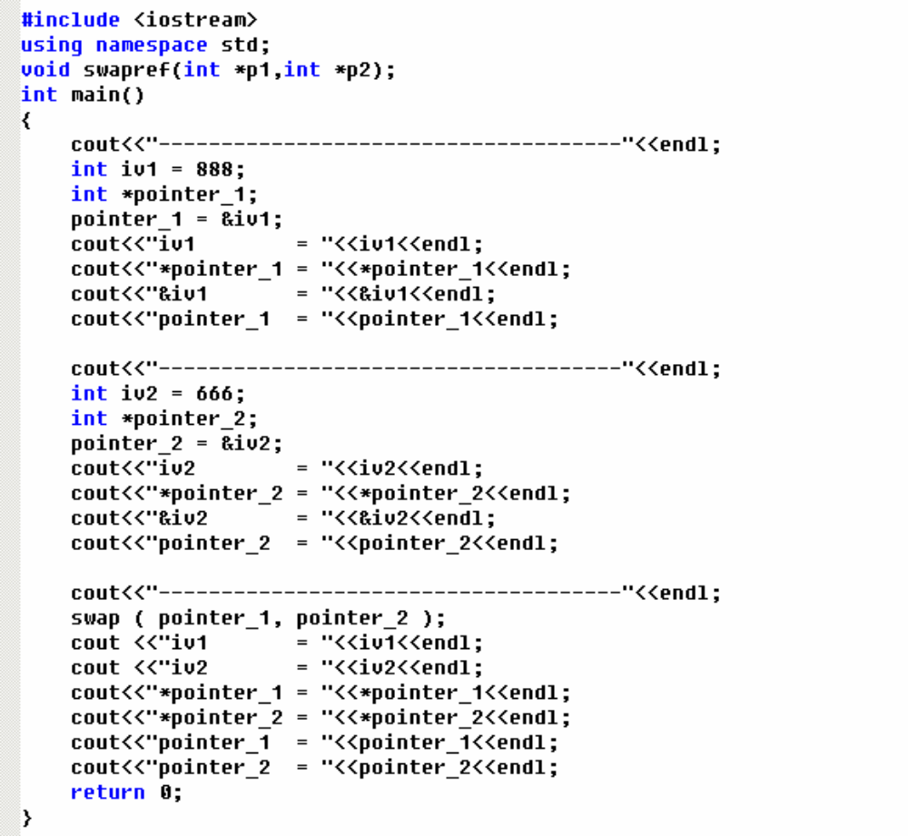
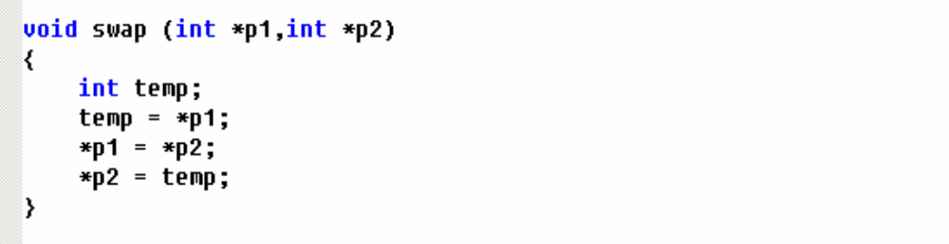
要求：
1、给本题代码加上适当的注释,编译调试，分析说明程序运行结果。
2、如果将swap 函数改为如下形式，程序运行结果是什么？分析说明。
void swappionter(int *p1,int *p2)
{
int * temp;
temp = p1;
p1 = p2;
p2 = temp;
}
3、如果将swap 函数改为如下形式，主函数中函数调用改为：swap( iv1, iv2 );
程序运行结果是什么？分析说明。
void swap(int &p1,int &p2)
{
int temp;
temp = p1;
p1 = p2;
p2 = temp;
}
[实验提示]
1、注意区分指针的定义，指针的引用。
2、注意区分指针的值和指针指向对象的值。
[测试数据]
自己修改程序中部分代码，调试运行。
[思考与扩展]
1 归纳说明普通变量作形参、指针作形参、引用作函数形参得区别。

题目2 班级课程成绩计算
一个班有 5 名学生，每个学生修了五门课，1）求每个学生的平均成绩，并输出每个学生的学号，每门课程的成绩及平均值。2）求某门课程的平均分；
实现要求：
1、分别编写2 个函数实现以上2 个要求。
2、第1 个函数用数组名作参数。第2 个函数用指针用参数，并在函数体内用指针对数组操作。
[实验提示]
1、第一种方法：
（1）程序数据结构
定义一个一维数组存储 5 学生学号：int num[5]；定义一个二维数组存储5 学生的成绩int sco[5][5]，再定义一个一维数组存储5 个学生的平均成绩int avsco[5]；
（2）函数编写
求每个学生的平均成绩函数：void averscore ( int sco[][5] ,avsco[5] ),函数体中算法是计算sco[][5]每一行的平均值赋给avsco[5]的对应元素。
求某门课程的平均分函数：int avercourse( int（*psco）[5], n ) ,形参中int（*psco）[5]是指向5 个元素组成的一维数组的指针变量，n 表示要查找第n 门课程的成绩。如函数调用：
avercourse( sco, 3)，sco 是二维数组名，3 表示要计算第3 门课程的平均分。函数体中计算
psco 所指向二维数组的第3 列的平均值；
2、第二种方法，
（1）程序数据结构
由于学号、成绩、平均成绩都是数值型数据，可以定义一个二维数组用来保存学生的信息——学号、5 门课成绩、平均成绩：int stu_info[5][7] 数组有5 行7 列，5 行对应5 个学生，7 列分别对应学生的学号、5 门成绩、平均成绩。当然没有计算平均成绩之前最后一列数据是0.0；
（2）函数编写
求每个学生的平均成绩函数：void averscore ( int stu_info[5][7] ),函数体中算法是计算
stu_info[5][7]]每一行的第1 到5 列元素的平均值赋给第6 列元素（第0 列是序号）。
求某门课程的平均分函数：int avercourse( int（*psco）[7], n ) ,形参中int（*psco）[7] 是
指向7 个元素组成的一维数组的指针变量，n 表示要查找第n 门课程的成绩。如函数调用：
avercourse( sco, 3)，sco 是二维数组名，3 表示要计算第3 门课程的平均分。函数体中计算
psco 所指向二维数组的第3+1 列的平均值（第一列是学号）；
[测试数据]
自己选择一组数据输入。
[思考与扩展]
1、二维数组作为函数形参int avercourse( int（*psco）[5], n )中为什么要指定第二维的
大小？
2、在函数体中用指针操作二维数组譬如：*（*（psco +i）+j）就代表数组第i 行j 列
的元素即psco[i][j]。

题目3 排序查找
用选择法对 15 个整数按从大到小的顺序排序。15 个整数用cin 输入。排序完成后输入一个数，要求用折半查找法找出该数是数组中第几个元素的值。如果该数不在数组中，则输出“无此数”。
要求：
1、把排序算法写成函数形式，用指针变量作为排序函数的参数，在排序算法中用指针法访问数组元素。
2、把查找算法写成函数形式，用指针变量作为查找函数的参数，在查找算法中用指针法访问数组元素。
[实验提示]
排序算法和折半查找法见以前的实验题目。
[测试数据]
自己选择一组数据输入。
[思考与扩展]
1、在调用函数时实参为什么只需给出数组名？
2、指针函数和函数指针有什么区别？

3.4 实验四 结构体与链表

3.4.1 实验类型：设计型实验 6 学时

3.4.2 实验目的
1、掌握结构体变量的定义和使用；
2、掌握结构体数组的定义和使用；
3、了解链表的概念，学习使用指针构造和操作简单链表；
4、了解堆内存分配技术：new 和delete；

3.4.3 知识点介绍
1、C++提供了丰富的基本数据类型，为了解决复杂的实际问题，C++允许用户自定义数据类型：结构体类型、共用体类型、枚举类型，类类型等。
2、结构体类型：包含若干个不同数据类型的数据项。结构体类型定义（规定）了一组数据项的信息组织结构，相当于一个模型，系统并没有为其分配存储单元，只有在定义了结构体变量时，系统才按照该结构类型的数据项的信息组织结构分配相应的存储单元。
3、结构体变量可以向其他数据类型一样使用。可以定义结构体类型数组，可以定义结构类型指针，也可以定义结构体类型的引用。
4、new 和delete：动态分配和撤销内存。new 出来的内存空间必须用一个指针来指向它，使用完成之后必须用delete 撤销掉，否则会造成内存泄露。
5、共用体类型：不同的几个数据项占用同一块内存。使用共用体变量的目的是希望同一段内存存放几种不同类型的数据，但每一瞬间只能存放一种，而不是同时存放。

3.4.4 实验内容

题目1 日期计算
定义一个结构体变量（包括年、月、日），编程序，要求输入年月日，程序能计算并输出该日在本年中第几天。注意闰年问题。
[实验提示]
算法提示见第一次实验题目 计算生日时星期几
[测试数据]
1、 1 年1 月1 日是星期一
2、 2 年1 月1 日是星期二
3、用上机日期测试
5、 2000 年1 月1 日是星期六。

[思考与扩展]
1、修改程序，在程序中用指针方法访问结构体变量的成员。
2、结构体变量占用的存储单元字节数是多少，能不能用sizeof（）求结构体变量字节
数？

题目2 学生成绩管理
有 5 个学生，每个学生的数据包括学号、班级、姓名、三门课成绩。从键盘输入5 个学生数据，要求打印出每个学生三门课的平均成绩，以及平均分最高分学生数据（包括学号、班级、姓名、三门课成绩，平均分）。
要求：
1、定义学生结构体。
2、用一个函数实现5 个学生数据的输入，用另一个函数负责求每个学生三门课程的平均成绩，再用一个函数求出平均分最高的学生并输出该学生的数据。要求平均分和平均分最高的学生数据都在主函数种输出。
3、用多文件程序结构实现。
[实验提示]
1、结构体定义
struct Student
{
int num； //学号
char name[20]； //班级注意字节长度
char classname[20]； //班级
float score[3]； //三门课程成绩
float aver_score; //平均分
}
2、数据组织提示：
在主函数中定义一个结构体数组。
Student stu[20] //定义有20 个变量的元素的结构体数组（根据需要//确定数组的大小）。
3、结构体数组使用
（1）循环输入学生信息：
int stu_number = 0 ; //学生个数
cout<< "please enter student number:";
cin >> stu_number ; //输入学生个数
for( int i = 0; i<=stu_number; i++)
{
cout<< "please enter NO. "<< i << " student info : num name class score1 score2 score3";
cin >> stu[i]. num >> stu[i]. name >> stu[i]. classname；
cin>> stu[i].score[0] >> stu[i].score[1] >> stu[i].score[2]；
}
（2）平均分计算函数，以数组名作参数
void averagescore（student stu[], int number）
{
for( int i = 0; i<= number; i++)

{
Stu[i] = (stu[i].score[0]+ stu[i].score[1]+stu[i].score[2])/3.0
}
}
（3）求平均分最高的学生
int averagescore（student stu[], int number）
{
int k = 0；
//查找最高平均分并记录在数组中的下标值
for( int i = 0; i<= number; i++)
{
………
}
return k; //返回最高平均分数组元素的下标
}
[测试数据]
自己设计一组测试数据
[思考与扩展]
1、如果这样定义结构体
typedef struct Student
{
int num； //学号
char name[20]； //姓名注意字节长度
char classname[20]； //班级
float score[3]； //三门课程成绩
float aver_score; //平均分
} STU，* pSTU；
说明如下三条语句的含义：
student stu1;
STU stu2;
pSTU pstu;
2、结构体中姓名和班级字段如果定义为 string 类型，程序该如何改写？

题目3 结构体链表
设计一个单向链表。从标准输入读取若干整数，建立链表，每次读入的数放入链表结尾。
当用户输入 0 时，结束链表的建立工作。然后从前往后依次输出链表节点中的内容。链表
的结构类似于下图：
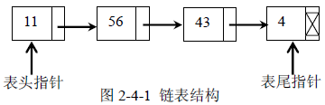
每个节点包含两个值，一个是真正存放的整数值，另一个为指向链表中下一个节点的指针。链表中最后一个节点不指向任何节点，所以指针为空（NULL）。表头指针和表尾指针分别指向链表的头节点和尾节点。
[实现提示]
用链表存放输入的整数。链表节点空间动态申请。链表节点结构和链表数据类型的参考定义为：
//定义链表节点类型
typedef struct node
{
int elem;
node *next;
} Node; //定义链表类型
在链表建立结束后，输出链表节点内容的同时释放节点空间。
因为每次插入节点是在链表尾，而输出链表是从链表头，所以可以用两个指针记录链表。定义一个为头指针Node *head，一个为尾指针Node * tail。第一次插入节点时需要考虑链表为空的情况。
建立一个新节点的过程为：
// 建立一个新的节点
Node * pNode = new Node;
if (pNode == NULL) //判断分配是否成功
{
cout << "Memory insufficient!";
break;
}
pNode->elem = k; //节点赋存放值
pNode->next = NULL; //节点赋值为NULL
将上面建立的新节点加到链表中的过程为：
if (head == NULL) //如果是第一个节点，链表为空
{
head = tail = pNode; //第一个节点既是头也是尾。
}
else
{
tail->next = pNode; //尾节点的指针指向新节点，即将新节点加到链表中
tail = pNode; //新节点加入到链表尾后，让尾指针指向该节点。
}
顺序遍历链表的过程为：
Node *pNode = head; //让一个指针pNode 指向链表头
while (pNode != NULL)
{
cout<<pNode-> elem <<endl;// 输出节点存储的数据，也可以是访问pNode 所指节点
//内容的其他语句；
pNode = pNode->next； //让pNode 指向下一个节点。
}
[测试数据]
程序输出：Please input integers to build the link(0 TO END):
用户输入：3 4 5 6 7 8 9 0
程序输出：Link elements:3 4 5 6 7 8 9
处理申请不到空间的情况。
[思考问题]
如果是双向链表，程序要做那些改动？双向链表的示意图如下：
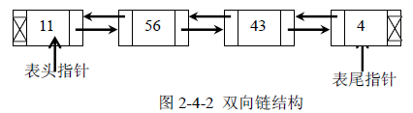

题目4 通信录
设一个通信录由以下几项数据信息构成：
数据项 类型
姓名 字符串
地址 字符串
邮政编码 字符串
电话号码 字符串
电子邮件 字符串
实现一个通讯录程序。实现功能：存取、显示、删除记录、查询记录等功能。

题目5 计算器
实现一个简单的计算器模拟 windows 操作系统中的计算器，系统界面不做强制要求。
实现以下功能：
（1）、能进行实数的加减乘除运算；
（2）、能进行高次方、高次开方运算；
（3）、能进行简单三角运算；

3.5 实验五 类和对象

3.5.1 实验类型：设计型实验 6学时

3.5.2 实验目的
1、掌握类的概念以及定义类的方法；
2、掌握类的构造函数和析构函数的概念和使用方法；
3、掌握对象数组、对象指针的定义和使用方法；
4、学习友元的概念和定义使用方法；
5、学习简单面向对象程序的编写；

3.5.3 知识点介绍
1、类的定义方法：
class 类名称
{
public:
公有成员（外部接口）
private:
私有成员
protected:
保护型成员
};
2、访问对象中的成员可以有3 种方法：
通过对象名和成员运算符访问对象中的成员；
通过指向对象的指针访问对象中的成员；
通过对象的引用变量访问对象中的成员；
3、构造函数(constructor)来处理对象的初始化。
构造函数是一种特殊的成员函数，不需要用户来调用它，而是在建立对象时自动执行。构造函数的名字必须与类名同名，编译系统能识别它并把它作为构造函数处理。
它不具有任何类型，不返回任何值。构造函数的功能是由用户定义的，用户根据初始化
的要求设计函数体和函数参数。
如果用户自己没有定义构造函数，则C++系统会自动生成一个构造函数，只是这个构造函数的函数体是空的，也没有参数，不执行初始化操作。
用户可以自定义带参数的构造函数
构造函数首部的一般格式为
构造函数名(类型 1 形参1，类型2 形参2，…)
实参是在定义对象时给出的。
4、构造函数的重载：
在一个类中可以定义多个构造函数，以便对类对象提供不同的初始化的方法，供用户选用。这些构造函数具有相同的名字，而参数的个数或参数的类型不相同。尽管在一个类中可以包含多个构造函数，但是对于每一个对象来说，建立对象时只执行其中一个构造函数，并非每个构造函数都被执行。
5 析构函数(destructor)
是一个特殊的成员函数，它的作用与构造函数相反，它的名字是类名的前面加一个“～”
符号。当对象的生命期结束时，会自动执行析构函数：
①如果在一个函数中定义了一个对象(它是自动局部对象)，当这个函数被调用结束时，对象应该释放，在对象释放前自动执行析构函数。
②static 局部对象在main 函数结束或调用exit 函数结束程序时，才调用static 局部对象的析构函数。
③如果定义了一个全局对象，则在程序的流程离开其作用域时(如main 函数结束或调用exit 函数) 时，调用该全局对象的析构函数。
④如果用 new 运算符动态地建立了一个对象，当用delete 运算符释放该对象时，先调用该对象的析构函数。析构函数的作用并不是删除对象，而是在撤销对象占用的内存之前完成一些清理工作，使这部分内存可以被程序分配给新对象使用。程序设计者事先设计好析构函数，以完成所需的功能，只要对象的生命期结束，程序就自动执行析构函数来完成这些工作。
析构函数不返回任何值，没有函数类型，也没有函数参数。因此它不能被重载。一个类可以有多个构造函数，但只能有一个析构函数，析构函数的作用并不仅限于释放资源方面，它还可以被用来执行“用户希望在最后一次使用对象之后所执行的任何操作”，如果用户没有定义析构函数，C++编译系统会自动生成一个析构函数，但它只是徒有析构函数的名称和形式，实际上什么操作都不进行。
6、对象数组：
不仅可以由简单变量组成(例如整型数组的每一个元素都是整型变量)，也可以由对象组成(对象数组的每一个元素都是同类的对象)。
7、定义指向类对象的指针变量的一般形式为：
类名 *对象指针名；
8、This 指针：
在每一个成员函数中都包含一个特殊的指针，这个指针的名字是固定的，称为 this。它是指向本类对象的指针，它的值是当前被调用的成员函数所在的对象的起始地址。this 指针是隐式使用的，它是作为参数被传递给成员函数的。
7、友元可以访问与其有好友关系的类中的私有成员。
友元包括友元函数和友元类。
在类体中用 friend 对类以外函数进行声明，此函数就称为本类的友元函数。
友元函数可以访问这个类中的私有成员。
友元成员函数
friend 函数不仅可以是一般函数(非成员函数)，而且可以是另一个类中的成员函数。
一个函数(包括普通函数和成员函数)可以被多个类声明为“朋友”，这样就可以引用多个类中的私有数据，在 A 类的定义体中用以下语句声明B 类为其友元类：
friend B;这时B 类就是A 类的友元类。友元类B 中的所有函数都是A 类的友元函数，可以访问A 类中的所有成员。
关于友元，有两点需要说明：
(1) 友元的关系是单向的而不是双向的。
(2) 友元的关系不能传递。

3.5.4 实验内容

题目1 图形类设计
设计三个图形类：Circle（圆）、Rectangle（矩形）、Triangle（三角形）；
1、Cirlce 类基本信息：圆心坐标、半径；
Rectangle 类基本信息：长、宽；
Triangle 类基本信息：三个顶点坐标；
其中：成员变量为 private 属性，成员函数为public 属性；
2、每个图形类有多个构造函数：缺省构造函数、带参数的构造函数；
3、每个图形类有计算图形的面积GetArea()，显示图形的基本信息函数Show()，修改基本信息的函数Set(形参)。以Circle 类为例：通过GetArea()计算圆的面积，Show()函数中显示圆心坐标、直径、周长、面积等基本信息；Set(int x,int y, int r)函数可以修改圆心坐标和半径。
[实验提示]
1、注意多个构造函数的声明方式与定义实现；
2、当输入数据为不合理数据时(例如：输入的三角形的顶点是否能组成一个三角形)，
提示用户输入错误；
[测试数据]
1、Circle 类测试数据：
圆心：（20，30） 半径：5
（-20，40） 30
（40，-10） -5
2、Rectangle 类测试数据：
顶点坐标：20，50
40，5
-9，10
43，-8
3、Triangle 类测试数据：
顶点：（20，30）、（40，50）、（40，20）
（10，10）、（50，10）、（35，10）

[思考与扩展]

题目2 学生类设计
设计一个 Studnet(学生)类
1、基本信息：学号、姓名、性别、出生日期、年级、班级、院系、专业；
其中：基本信息为 private 属性，成员函数为public 属性；
2、Student 类有多个构造函数：缺省构造函数、带参数的构造函数、带默认参数的构造
函数
3、基本功能：
1）使用对象数组保存学生对象；
2）可以从键盘输入学生的基本信息；
3）SetInfo(形参表)函数可以修改学生的基本信息函数，例如：班级、专业等；
4）Show()函数显示学生信息；
[实验提示]
1、注意带参数的构造函数和带默认参数的构造函数的声明与定义；
2、从键盘输入基本信息，调用带参数的构造函数生成学生对象；
3、当输入数据为不合理数据时，提示用户输入错误；
[测试数据]
1、学号：2005001 姓名：zhangesan 出生日期：85 年11 月 年级：05 级 班级：jy01 院系：computer 专业：application
2、学号：2005002 姓名：lihuan 出生日期：84 年11 月 年级：05级 班级：tx02 院系：math 专业：application
3、学号：2005003 姓名：wang 出生日期：85 年7 月 年级：05 级 班级：jy01 院系：computer 专业：software
4、学号：2005004 姓名：zhan 出生日期：85 年11 月 年级：05 级 班级：jy02 院系：SCI
5、学号：2005005 姓名：song 出生日期：85 年11 月 年级：05级 班级：tx02 院系：math 专业：application
[思考与扩展]
采用什么方式可以让学号自动按输入顺序生成？

题目3 人员管理
设计某小型公司的 employee（人员）类
1、类
1）employee 类：
基本信息：编号、姓名、性别、出生日期、职位等；
出生日期使用自定义的 Date（日期）类；
其中：基本信息为 private 属性，成员函数为public 属性；
多个构造函数：缺省构造函数、带参数的构造函数、带默认参数的构造函数；可以从外部访问类成员的友员函数；
2）Date 类：
成员变量：年、月、日
成员函数：SetYear(int year)、SetMonth(int month)、SetDay(int day)
GetYear()、GetMonth()、GetDay()
2、基本功能：
1）职工信息的录入；
2）职工信息的显示；
3）用对象数组保存已输入的职工对象；
4）可以修改人员的基本信息，如：姓名、职位等；
5）可以通过编号或姓名进行人员查询；
[实验提示]
1、注意带参数的构造函数和带默认参数的构造函数的声明与定义；
2、定义employee 类的成员变量时，应注意变量类型的声明；
3、在查询时，通过申明成employee 类的友元函数来访问类的成员变量；
[测试数据]
1、编号：10001 姓名：jack 出生日期：80 年11 月1 日 职位：普通
2、编号：10002 姓名：andy 出生日期：75 年1 月9 日 职位：经理
3、编号：10003 姓名：alex 出生日期：81 年4 月3 日 职位：秘书
4、编号：10005 姓名：lili 出生日期：82 年10 月1 日 职位：技师
[思考与扩展]
如何使用链表方式来保存已输入职工对象?查询函数该如何来写？

3.6 实验六 继承与派生

3.6.1 实验类型：设计型实验 6学时

3.6.2 实验目的
1、理解继承在面向对象程序设计中的重要作用；
2、理解继承和派生的概念；
3、掌握通过继承派生出一个新类的方法；
4、进一步学习简单面向对象程序的编写；

3.6.3 知识点介绍
1、保持已有类的特性而构造新类的过程称为继承。
2、在已有类的基础上新增自己的特性而产生新类的过程称为派生。
3、被继承的已有类称为基类（或父类）。
4、派生出的新类称为派生类。
5、一个派生类不仅可以从一个基类派生，也可以从多个基类派生。一个派生类有两个
或多个基类的称为多重继承
class 派生类名：继承方式基类名
{
成员声明；
}
6、三种继承方式
公有继承 public
私有继承 private
保护继承 protected
（1） 公用继承(public inheritance)
基类的public 和protected 成员的访问属性在派生类中保持不变，但基类的private
成员不可直接访问。
（2） 私有继承(private inheritance)
基类的public 和protected 成员都以private 身份出现在派生类中，但基类的private
成员不可直接访问。
（3） 受保护的继承(protected inheritance)
基类的public 和protected 成员都以protected 身份出现在派生类中，但基类的private
成员不可直接访问
7、在设计派生类的构造函数时，不仅要考虑派生类所增加的数据成员的初始化，还应
当考虑基类的数据成员初始化。
派生类构造函数一般形式为:
派生类构造函数名（总参数表列）: 基类构造函数名（参数表列）:子对象构造函数
名（参数列表）
{
派生类中新增数据成员初始化语句
}
8、派生类构造函数的任务应该包括3 个部分:
（1） 对基类数据成员初始化；
（2） 对子对象数据成员初始化；
（3） 对派生类数据成员初始化。
9、在建立一个对象时，执行构造函数的顺序是:
执行派生类构造函数的顺序是:
① 调用基类构造函数，对基类数据成员初始化；
② 调用子对象构造函数，对子对象数据成员初始化；
③ 再执行派生类构造函数本身，对派生类数据成员初始化
派生类构造函数的总参数表列中的参数，应当包括基类构造函数和子对象的参数表列中
的参数。
基类构造函数和子对象的次序可以是任意的。
10、派生类是不能继承基类的析构函数的，也需要通过派生类的析构函数去调用基类的
析构函数。
在派生类中可以根据需要定义自己的析构函数，用来对派生类中所增加的成员进行清理
工作。基类的清理工作仍然由基类的析构函数负责。
在执行派生类的析构函数时，系统会自动调用基类的析构函数和子对象的析构函数，对
基类和子对象进行清理。
调用的顺序与构造函数正好相反: 先执行派生类自己的析构函数，对派生类新增加的成
员进行清理，然后调用子对象的析构函数，对子对象进行清理，最后调用基类的析构函数，
对基类进行清理。
11、多重继承派生类的构造函数形式
派生类构造函数名(总参数表列): 基类1 构造函数(参数表列)，
………………
基类n 构造函数 (参数表列)
{
派生类中新增数成员据成员初始化语句
}
各基类的排列顺序任意。
派生类构造函数的执行顺序同样为: 先调用基类的构造函数，再执行派生类构造函数的
函数体。
调用基类构造函数的顺序是按照声明派生类时基类出现的顺序。
基类的同名成员在派生类中被屏蔽，成为“不可见”的，或者说，派生类新增加的同名
成员覆盖了基类中的同名成员。因此如果在定义派生类对象的模块中通过对象名访问同名的
成员，则访问的是派生类的成员。
不同的成员函数，只有在函数名和参数个数相同、类型相匹配的情况下才发生同名覆盖，
如果只有函数名相同而参数不同，不会发生同名覆盖，而属于函数重载。

3.6.4 实验内容

题目1 图形类
设计一个图形基类：Shape，在此基础上派生Rectangle、Circle、Triangle 类。
1、Cirlce 类基本信息：圆心坐标、半径；
Rectangle 类基本信息：长、宽；
Triangle 类基本信息：三个顶点坐标；
其中：成员变量为 private 属性，成员函数为public 属性；
2、每个图形类有多个构造函数：缺省构造函数、带参数的构造函数；
3、每个图形类有计算图形的面积GetArea()，显示图形的基本信息函数Show()，修改基
本信息的函数Set(形参)。
[实验提示]
1、在派生类的构造函数中，应注意对基类数据成员的初始化；
2、各类图形面积的计算方法不同， 因此不能在基类 Shape 中统一确定计算的方法。在
基类Shape 中实现计算面积功能的函数体GetArea()应为空，在派生类中根据同名覆盖原则
定义各自的同名函数实现具体功能
[测试数据]
Circle：
圆心（30，45） 半径：35
圆心（50，89） 半径：23
Rectangle：长：30 宽：53
长：28 宽：24
Triangle：
顶点：（34，45）、（89，45）、（54，67）
顶点：（22，34）、（67，43）、（86，64）
[思考与扩展]

题目2 教师干部类
设计两个基类：教师类（Teacher）、干部类（Cadre），采用多重继承派生出新类：
Teacher_Cadre
1、两个基类都包含：姓名、年龄、性别、地址、电话等；
在 Teacher 类中包含：title（职称），在Cadre 类中包含：post（职务），在Teacher_Cadre
中包含：wages（工资）；
2、两个基类都包含：display()函数，分别输出本类中的成员信息；
3、在两个基类中的姓名、年龄、性别、地址、电话等数据成员使用相同名字，在派生
类中引用这些数据成员时，采用指定作用域的方式；
4、在派生类Teacher_Cadre 的成员函数Show（）中调用Teacher 类中的display（）函
数，输出姓名、年龄、性别、地址、电话；
5、使用对象数组保存输入的对象；
[实验提示]
[测试数据]
1、姓名：zhang 年龄：20 性别：male 地址：Build 305-503 电话：6081202
职称：tutor（助教） 职务：普通职工
2、姓名：chen 年龄：38 性别：male 地址：Build 3A-302 电话：6088132
职称：associate professor（副教授） 职务：副院长
3、姓名：fan 年龄：30 性别：female 地址：Build 2A-202 电话：6088099
职称：lectuer（讲师） 职务：教研室主任
[思考与扩展]

题目3 小型公司人员管理
某小型公司有四类人员：总经理、技术人员、销售经理、推销员。设计一个基类employee，
派生出manager（总经理）、technician（技术人员）、salesmanager（销售经理）、saleman（推销员）。销售经理既是经理又是销售人员，兼具两类人员的特点，因此同时继承manager 和salesman 两个类。
1、类定义
1）employee 类：
基本信息：编号、姓名、性别、出生日期、职位、薪水等；
出生日期使用自定义的 Date（日期）类；
其中：基本信息为 private 属性，成员函数为public 属性；
多个构造函数：缺省构造函数、带参数的构造函数、带默认参数的构造函数；
可以从外部访问类成员的友员函数；
2）Date 类：
成员变量：年、月、日
成员函数：SetYear(int year)、SetMonth(int month)、SetDay(int day)
GetYear()、GetMonth()、GetDay()
3）派生类technician：新增属性：工作时间
派生类saleman： 新增属性：销售额、所属部门
2、实现人员信息的录入与显示；
3、计算并显示个人月薪：
月薪计算办法：总经理拿固定月薪8000 元，技术人员按每小时25 元领取月薪；推销员
的月薪按当月销售额的4%提成；销售经理固定月薪5000 元加所管辖部门当月销售总额的5
‰ 。
[实验提示]
1、在基类中，除了定义构造函数和析构函数，还应统一定义对各类人员信息应有的操
作，规范类族中各派生类的基本行为，但是各类人员的月薪计算方法不同，不能在基类
employee 中统一确定计算方法。各类人员信息的显示内容不同，同样不能在基类employee
中统一确定显示方法。在基类中实现上述功能的函数体应为空，在派生类中根据同名覆盖原
则定义各自的同名函数实现具体功能。
2、将基类employee 分成两个独立文档：employee.h(类声明头文件) 和 employy.cpp（类
实现文件）
3、“职位”的类型设定为int；
[测试数据]
1、编号：10001 姓名：张可 性别：男 出生日期：75-6-10 职位：总经理
2、编号：10002 姓名：李兵 性别：男 出生日期：79-10-10 职位：销售经理 所属部门：华北地区
3、编号：10003 姓名：王刚 性别：男 出生日期：80-12-10 职位：销售员 所属部门：华北地区
4、编号：10004 姓名：陈浩月 性别：女 出生日期：82-1-10 职位：销售员 所属部门：华北地区
5、编号：10005 姓名：宋书 性别：男 出生日期：79-1-19 职位：技术人员 工作时间：120 小时
6、编号：10006 姓名：付强 性别：男 出生日期：82-4-12 职位：销售员 所属部门：华东地区

3.7 实验七 运算符重载

3.7.1 实验类型：验证型实验 6学时

3.7.2 实验目的
1、理解运算符重载的概念和使用方法；
2、掌握几种常用运算符的重载；

3.7.3 知识点介绍
1、运算符重载，就是给运算符号重新赋予新的含义。
运算符重载的方法是定义一个重载运算符的函数，在需要执行被重载的运算符时，系统就自动调用该函数，以实现相应的运算。
运算符重载是通过定义函数实现的。
运算符重载实质上是函数的重载。
2、重载运算符的函数一般格式如下：
函数类型 operator 运算符名称 (形参表列)
{ }
3、C++不允许用户自己定义新的运算符，只能对已有的C++运算符进行重载。
C++不允许重载的运算符有5 个：
. (成员访问运算符)
-> (成员指针访问运算符)
∷ (域运算符)
sizeof (长度运算符)
？ ： (条件运算符)
4、重载不能改变运算符运算对象(即操作数)的个数。
重载不能改变运算符的优先级别。
重载不能改变运算符的结合性。
重载的运算符必须和用户定义的自定义类型的对象一起使用，其参数至少应有一个是类对象(或类对象的引用)。也就是说，参数不能全部是C++的标准类型，以防止用户修改用于标准类型数据的运算符的性质。

3.7.4 实验内容

题目1 重载<，>， ==
设计字符串类String，用来存放不定长的字符串，重载运算符“= =”，“>”，“<”，用于两个字符串的大于、小于和等于的比较运算。
[实验提示]
1、= = 、> 、< 属于双目运算符，在重载双目运算符时，函数中应该有两个参数。
2、String 类成员变量应为字符型指针；
3、多个构造函数的定义；
[测试数据]
1、 China china
2、 National Computer
3、 Examination Rank
4、 swust swust
[思考与扩展]
在String 类中如何重载<<、>>运算符？

题目2 重载 时间加减法
设计 CTime 类
1、成员变量：hour、minute、second；
2、多个构造函数；
显示函数：Display()；
设置函数：SetHour(int hour)、SetMinute(int min)、 SetSecond(int sec)；
3、重载++运算符，模拟钟表走动，每次走一秒，每60 秒进一分钟，秒又从0 开始计算；每60 分进一小时，分钟从0 开始计算。
[实验提示]
1、++运算符为单目运算符，运算符重载函数只有一个参数，如果运算符重载函数作为成员函数，还可省略此参数；
2、++有两种使用方式：前置自增运算符和后置自增运算符，为了区别二者，在自增运算符重载函数中，增加一个int 型形参，即为后置运算符函数；

[测试数据]
1、时间：13：45：39
2、时间：23：58：5
[思考与扩展]

题目3：重载 类对象作参数
假设某班有N（5）名学生，开设M（3）门课程，依次为高数、英语、计算机，计算班级单科平均成绩。
设计Student 类
class student
{……
char name[10];
int deg1,deg2,deg3;

｝
成员变量：name[10]、int deg1,deg2,deg3;
设置函数：
- 构造函数 student(){deg1=deg2=deg3=0;}
- student(char na[],int d1,int d2,int d3)；
- friend student operator+(student s1,student s2)；
- friend void avg(student &s,int n)；
要求输出学生成绩清单、每门课的班级平均分。

3.8 实验八 多态与虚函数

3.8.1 实验类型：设计型实验6学时

3.8.2 实验目的
1、理解多态的概念；
2、理解虚函数的作用；
3、掌握虚函数的定义和使用方法；
4、学习实现多态；
5、了解纯虚函数和抽象类的概念和使用方法；
3.8.3 知识点介绍
1、赋值兼容规则
一个公有派生类的对象在使用上可以被当作基类的对象，反之则禁止。具体表现在：
- 派生类的对象可以被赋值给基类对象。
- 派生类的对象可以初始化基类的引用。
- 指向基类的指针也可以指向派生类。
- 通过基类对象名、指针只能使用从基类继承的成员。
2、多态性是指：
- 具有不同功能的函数可以用同一个函数名，这样就可以用一个函数名调用不同内容的函数。
- 从系统实现的角度看，多态性分为两类：
- 静态多态性:是通过函数的重载实现的(运算符重载实质上也是函数重载)。
- 动态多态性:是在程序运行过程中才动态地确定操作所针对的对象。它又称运行时的多态性。动态多态性是通过虚函数(virtual function)实现的。
3、虚函数的使用方法是：
在基类用 virtual 声明成员函数为虚函数。这样就可以在派生类中重新定义此函数，为它赋予新的功能，并能方便地被调用。
在类外定义虚函数时，不必再加 virtual。
在派生类中重新定义此函数，要求函数名、函数类型、函数参数个数和类型全部与基类
的虚函数相同，并根据派生类的需要重新定义函数体。
C++规定，当一个成员函数被声明为虚函数后，其派生类中的同名函数都自动成为虚函数。因此在派生类重新声明该虚函数时，可以加virtual，也可以不加，但习惯上一般在每一
层声明该函数时都加virtual，使程序更加清晰。
如果在派生类中没有对基类的虚函数重新定义，则派生类简单地继承其直接基类的虚函
数。定义一个指向基类对象的指针变量，并使它指向同一类族中需要调用该函数的对象。
通过该指针变量调用此虚函数，此时调用的就是指针变量指向的对象的同名函数。
使用虚函数时，有两点要注意:
(1)只能用virtual 声明类的成员函数，使它成为虚函数，而不能将类外的普通函数声明为虚函数。
(2) 一个成员函数被声明为虚函数后，在同一类族中的类就不能再定义一个非virtual 的但与该虚函数具有相同的参数(包括个数和类型)和函数返回值类型的同名函数。
4、考虑是否把一个成员函数声明为虚函数，主要考虑以下几点:
(1) 首先看成员函数所在的类是否会作为基类。然后看成员函数在类的继承后有无可能被更改功能，如果希望更改其功能的，一般应该将它声明为虚函数。
(2) 如果成员函数在类被继承后功能不需修改，或派生类用不到该函数，则不要把它声明为虚函数。不要仅仅考虑到要作为基类而把类中的所有成员函数都声明为虚函数。
(3) 应考虑对成员函数的调用是通过对象名还是通过基类指针或引用去访问，如果是通
过基类指针或引用去访问的，则应当声明为虚函数。
(4) 根据不同的需求，在定义虚函数时，也可以不定义其函数体，即函数体是空的。它的作用只是定义了一个虚函数名，具体功能留给派生类去添加。
(5)构造函数不能声明为虚函数。这是因为在执行构造函数时类对象还未完成建立过程，当然谈不上函数与类对象的绑定。
5、带有纯虚函数的类称为抽象类:
class 类名
{
virtual 类型函数名(参数表)=0; //纯虚函数
...
}
纯虚函数
纯虚函数没有函数体；最后面的“=0”并不表示函数返回值为0，它只起形式上的作用，告诉编译系统“这是纯虚函数”;这是一个声明语句，最后应有分号。
纯虚函数只有函数的名字而不具备函数的功能，不能被调用。它只是通知编译系统: “在这里声明一个虚函数，留待派生类中定义”。在派生类中对此函数提供定义后，它才能具备函数的功能，可被调用。
5、抽象类
凡是包含纯虚函数的类都是抽象类。
因为纯虚函数是不能被调用的，包含纯虚函数的类是无法建立对象的。
抽象类作用：抽象类为抽象和设计的目的而声明，将有关的数据和行为组织在一个继承层次结构中，保证派生类具有要求的行为。
对于暂时无法实现的函数，可以声明为纯虚函数，留给派生类去实现。
抽象类的作用是作为一个类族的共同基类，或者说，为一个类族提供一个公共接口。
注意：抽象类只能作为基类来使用。不能声明抽象类的对象。构造函数不能是虚函数，析构函数可以是虚函数。
(1) 一个基类如果包含一个或一个以上纯虚函数，就是抽象基类。抽象基类不能也不必要定义对象。
(2) 抽象基类与普通基类不同，它一般并不是现实存在的对象的抽象(例如圆形(Circle)就是千千万万个实际的圆的抽象)，它可以没有任何物理上的或其他实际意义方面的含义。
(3) 在类的层次结构中，顶层或最上面的几层可以是抽象基类。抽象基类体现了本类族中各类的共性，把各类中共有的成员函数集中在抽象基类中声明。
(4) 抽象基类是本类族的公共接口。或者说，从同一基类派生出的多个类有同一接口。
(5) 如果在基类声明了虚函数，则在派生类中凡是与该函数有相同的函数名、函数类型、
参数个数和类型的函数，均为虚函数(不论在派生类中是否用virtual 声明)。
(6) 使用虚函数提高了程序的可扩充性。

3.8.4 实验内容

题目1 图形类
用虚函数实现第六实验的第一道题目：不同图形面积的计算。
要求：
使用基类指针，通过基类指针调用确定的派生类对象中的面积计算函数，实现面积的计算。
[实验提示]
如果在抽象类中定义了带参数的构造函数，而且没有定义默认构造函数，则应在其派生类中通过构造函数的初始化表对抽象类进行初始化；
基类与派生类的转换：
1、派生类对象可以向基类对象赋值；
2、派生类对象可以替代基类对象向基类对象的引用进行赋值或初始化；
3、如果函数的参数是基类对象或基类对象的引用，相应的实参可以用子类对象
[测试数据]
1、Circle：
①圆心（30，45） 半径：35
②圆心（50，89） 半径：23
2、Rectangle：
①长：14 宽：45
②长：93 宽：74
3、Triangle：
①顶点：（34，45）、（89，45）、（54，67）
②顶点：（22，34）、（67，43）、（86，64）
[思考与扩展]

题目2 员工管理
1、将第二次实验中题目三不同员工的工资计算函数pay()，改用虚函数实现；
2、将每个类中的信息显示函数：display()改用虚函数实现；
3、对每个类增加一个升职函数：promote()；
[实验提示]
1、employee（）类中的pay()和display()设计为纯虚函数；在主函数中便可以依据赋值兼容规则用基类类型的指针数组来处理不同派生类的对象；
2、由于不同类的对象调用升级函数promote()需要赋于不同的实参，难以对各类对象统一处理，因此，employee()中promote()定义为虚函数，各派生类再定义同名函数；
[测试数据]
自己设计测试数据，并详细记录测试数据；
[思考与扩展]

3.9 实验九 文件操作

3.9.1 实验类型：设计型实验6学时

3.9.2实验目的
1、理解文本文件和二进制文件格式区别；
2、掌握对文本文件I/O 操作；
3、掌握对文本文件I/O 操作；

3.9.3 知识点介绍
1、ASCII 文件和二进制文件区别
1）对于字符信息，在内存中是以ASCII 代码形式存放的，因此，无论用ASCII 文件输出还是用二进制文件输出，其数据形式是一样的。
2）但是对于数值数据，二者是不同的。例如有一个长整数100000，在内存中占4 个字节，如果按内部格式直接输出，在磁盘文件中占4 个字节，如果将它转换为ASCII 码形式输出，则要占6 个字节。
2、文件流：是以外存文件为输入输出对象的数据流。
1）输出文件流是从内存流向外存文件的数据，
2）输入文件流是从外存文件流向内存的数据。
每一个文件流都有一个内存缓冲区与之对应。
3、区分文件流与文件：
文件流本身不是文件，而只是以文件为输入输出对象的流。若要对磁盘文件输入输出，就必须通过文件流来实现。
4、用于文件操作的文件类:
(1) ifstream 类，它是从istream 类派生的。用来支持从磁盘文件的输入。
(2) ofstream 类，它是从ostream 类派生的。用来支持向磁盘文件的输出。
(3) fstream 类，它是从iostream 类派生的。用来支持对磁盘文件的输入输出。
要以磁盘文件为对象进行输入输出，必须定义一个文件流类的对象，通过文件流对象将
数据从内存输出到磁盘文件，或者通过文件流对象从磁盘文件将数据输入到内存。
5、ASCII 文件：
如果文件的每一个字节中均以 ASCII 代码形式存放数据，即一个字节存放一个字符，
这个文件就是ASCII 文件(或称字符文件)。
对 ASCII 文件的读写操作两种方法:
(1) 用流插入运算符“<<”和流提取运算符“>>”输入输出标准类型的数据。
(2) 文件流的put，get，geiline 等成员函数进行字符的输入输出。
6、二进制文件：
1）将内存中数据存储形式不加转换地传送到磁盘文件，因此它又称为内存数据的映像文件。
2）因为文件中的信息不是字符数据，而是字节中的二进制形式的信息，因此它又称为字节文件。
7、二进制文件的操作
1）打开文件，在打开时要用ios::binary 指定为以二进制形式传送和存储。用完后要关闭文件。
2）二进制文件除了可以作为输入文件或输出文件外，还可以是既能输入又能输出的文件。这是和ASCII 文件不同的地方。
8、字符串流
1) 以内存中用户定义的字符数组(字符串)为输入输出的对象，即将数据输出到内存中的字符数组，或者从字符数组(字符串)将数据读入。
2)字符串流也称为内存流。
在字符数组中可以存放字符，也可以存放整数、浮点数以及其他类型的数据。
3) 流缓冲区中的数据格式与字符数组相同。
4)在向字符数组存入数据之前，要先将数据从二进制形式转换为ASCII 代码，然后存放在缓冲区，再从缓冲区送到字符数组。从字符数组读数据时，先将字符数组中的数据送到缓冲区，在赋给变量前要先将ASCII 代码转换为二进制形式。

3.9.4 实验内容

题目1 二进制文件操作
从键盘输入字符串并保存成文件。
要求：
1、输入字符串中包括：大小写字母、空格、数字等字符，以“#”作为字符串输入的结
束条件；
2、对输入的字符进行加密并保存，以二进制文件方式保存，用户可以输入保存路径，
如：C：\file.txt ；
3、打开文件时，对加密文件进行解密并显示在屏幕上。
[实验提示]
1、使用cin 获取输入字符时，遇到空格时终止读取字符，为了避免这种情况，不能简单使用cin 来获取输入字符；
2、加密方式：
将字母 A 变成E，a 变成e，即将字母变成其后的第4 个字母，W 变A，X 变成B，Y
变成C，Z 变成D，w 变a，x 变成b，y 变成c，z 变成d。
解密方式：即加密方式的逆过程。
[测试数据]
自己设计测试数据，进行测试；
在实验报告中，列出自己设计的测试数据。
[思考与扩展]

题目2 人员信息保存
为第六次实验的题目三“人员管理”添加文件读取保存功能
1、将输入人员信息保存成文件；
3、读取已保存的人员信息文件，并显示文件中保存的人员信息；

题目3 文件合并
合并两个文件成为一个文件
要求：
执行可执行程序，将两个文件合并成一个文件；
例如：combine.exe file1.txt file2.txt file3.txt
Combine.exe 为源程序生成的可执行程序，将file1.txt 和 file2.txt 中的内容合并，存放到file3.txt 这个文件中；
[实验提示]
1、main 函数的参数
main 函数可以带参数，这个参数可以认为是 main 函数的形式参数。Ｃ/ C++语言规定
main 函数的参数只能有两个， 习惯上这两个参数写为argc 和argv。main 函数的函数头可
写为： main (argc，argv) ，规定argc(第一个形参)必须是整型变量，argv( 第二个形参)必须
是指向字符串的指针数组。加上形参说明后，main 函数的函数头应写为：
main (int argc，char *argv[])
从函数参数的形式上看，包含一个整型和一个指针数组。当一个C 的源程序经过编译、链接后，会生成扩展名为.EXE 的可执行文件，这是可以在操作系统下直接运行的文件，是
由系统来启动运行的。
由于 main 函数不能被其它函数调用， 因此不能由其它函数调用和传递参数。对main()函数既然不能由其它函数调用和传递参数，就只能由系统在启动运行时传递参数了。
在操作系统环境下，一条完整的运行命令应包括两部分：命令与相应的参数。其格式为：
命令 参数 1 参数2....参数n
此格式也称为命令行。命令行中的命令就是可执行文件的文件名，其后所跟参数需用空格分隔，并为对命令的进一步补充，也即是传递给main()函数的参数。
命令行与 main()函数的参数存在如下的关系：
设命令行为：program str1 str2 str3 str4 str5
其中program 为文件名，也就是一个由program.c 经编译、链接后生成的可执行文件
program.exe，其后各跟5 个参数。对main()函数来说，它的参数argc 记录了命令行中命令
与参数的个数，共6 个，指针数组的大小由参数argc 的值决定，即为char*argv[6]，指针数
组的取值情况如图所示。
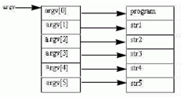
数组的各指针分别指向一个字符串。应当引起注意的是接收到的指针数组的各指针是从命令行的开始接收的，首先接收到的是命令，其后才是参数。
下面用实例来说明带参数的 main()函数的正确使用。
DOS 提示符下命令行的一般形式为： C:\>可执行文件名参数 参数……;
但是应该特别注意的是，main 的两个形参和命令行中的参数在位置上不是一一对应的。因为，main 的形参只有二个，而命令行中的参数个数原则上未加限制。argc 参数表示了命令
行中参数的个数(注意：文件名本身也算一个参数)，argc 的值是在输入命令行时由系统按实际参数的个数自动赋予的。
例如有命令行为： C:\> execute BASIC dbase FORTRAN
由于文件名execute 本身也算一个参数，所以共有4 个参数，因此argc 取得的值为4。
argv 参数是字符串指针数组，其各元素值为命令行中各字符串(参数均按字符串处理)的首地址。指针数组的长度即为参数个数。数组元素初值由系统自动赋予。
main(int argc，char *argv)
{
while(argc-- > 1)
printf("%s\n"，*++argv);
}
本例是显示命令行中输入的参数如果上例的可执行文件名为execute .exe，存放在C 盘
的根目录下。
因此输入的命令行为： C:\> execute BASIC dBASE FORTRAN
则运行结果为：
BASIC
dBASE
FORTRAN
该行共有4 个参数，执行main 时，argc 的初值即为4。argv 的4 个元素分为4 个字符串的首地址。执行while 语句，每循环一次 argv 值减1，当argv 等于1 时停止循环，共循环三次， 因此共可输出三个参数。在printf 函数中，由于打印项*++argv 是先加1 再打印，故第一次打印的是 argv[1]所指的字符串BASIC。第二、三次循环分别打印后二个字符串。而参数execute 是文件名，不必输出。
[测试数据]
任意建立两个文件进行测试；
[思考与扩展]
针对不同类型的文件合并，是否需要修改源程序？

3.10. 实验十 面向对象程序设计实践

3.10.1 实验类型：综合型实验 6 学时

3.10.2 实验目的
1、进一步掌握利用C++进行类的定义和操作方法；
2、进一步掌握类的继承和派生方法；
3、进一步理解虚函数和多态；
4、理解模板与异常处理的相关内容；
5、综合应用面向对象的程序设计方法

3.10.3 知识点介绍
面向对象程序设计实践将会全面用到实验 5~9 的知识点，这里不再重复列出。同学们
可参考实验5~9 的知识点。

3.10.4 实验内容

题目1 堆栈与简单语法检查
堆栈(Stack)是一种特殊的顺序存储表，只允许在表的一端(栈顶)进行插入和删除操作，
另一端(栈底)则不允许插入和删除操作，堆栈的插入和删除通常称为入栈和出栈。栈顶的当
前位置是动态的，用一个指针，即栈顶指针来标示栈顶当前位置。如下图所示：
堆栈可以用数组来表示，假设堆栈可保存的数据类型为ElemType。那么堆栈定义如下：
ElemType stack[MaxSize];
int top; //堆栈指针
堆栈相关的操作如下：
Void InitStack(Stack& S); //初始化堆栈S，即把它置为空；
Void push(ElemType item); //元素item 进栈，即插入item 到栈顶；
ElemType Pop( ); //弹出栈顶元素并返回其值；
ElemType Peek(); //返回栈顶元素的值，但不移动栈顶指针；
Bool IsEmpty(); //判断堆栈是否为空，是返回true；否则返回false；
Void ClearStack(); //清除堆栈中所有元素，使之成为一个空栈；
解决问题：
（1）根据上述提示实现一个堆栈；
（2）堆栈在计算机语言中的编译过程中用来进行语法检查，编写一个程序，利用堆栈
来检查一个C/C++语言程序中的花括号、方括号和圆括号是否配对，若能够完全配对返回1，
否则返回0

题目2 成绩管理系统
现有学生成绩信息，内容如下
姓名 学号 语文数学 英语
张明明 01 67 78 82
李成友 02 78 91 88
张辉灿 03 68 82 56
王露 04 56 45 77
陈东明 05 67 38 47
…. .. .. .. …
请用C/C++编写一系统，实现学生信息管理，软件的入口界面应包括如下几个方面
的
1、功能要求：
（1）信息维护：
要求：学生信息数据要以文件的形式保存，能实现学生信息数据的维护。此模块包括子模块有：增加学生信息、删除学生信息、修改学生信息
（2）信息查询：
要求：查询时可实现按姓名查询、按学号查询
（3）成绩统计：
要求：A 输入任意的一个课程名（如数学）和一个分数段（如60--70），统计出在此分数段的学生情况。
（4）排序：能对用户指定的任意课程名，按成绩升序或降序排列学生数据并显示排序结果（使用表格的形式显示排序后的输出结果）（使用多种方法排序者，加分）
2、其它要求：
（1）源程序要有适当的注释，使程序容易阅读
（2）采用文本菜单界面（如果能采用图形菜单界面更好）
（3）可自行增加新功能模块（视情况可另外加分）
（4）写出课程设计报告，具体要求见相关说明文档

题目3 通信录管理系统
用 C/C++设计出模拟手机通信录管理系统，实现对手机中的通信录进行管理。
1、功能要求
（1） 查看功能：选择此功能时，列出下列三类选择。
A 办公类 B 个人类 C 商务类，当选中某类时，显示出此类所有数据中的姓
名和电话号码）
（2） 增加功能：能录入新数据（一个结点包括：姓名、电话号码、分类（可选项有：
A 办公类 B 个人类 C 商务类）、电子邮件）。例如
杨春 13589664454 商务类 chuny@126.com
当录入了重复的姓名和电话号码时，则提示数据录入重复并取消录入；当通信录中超过
15 条信息时，存储空间已满，不能再录入新数据；录入的新数据能按递增的顺序自动进行
条目编号。
（3）拔号功能：能显示出通信录中所有人的姓名，当选中某个姓名时，屏幕上模拟打
字机的效果依次显示出此人的电话号码中的各个数字，并伴随相应的拔号声音。
（4）修改功能：选中某个人的姓名时，可对此人的相应数据进行修改
（5）删除功能：选中某个人的姓名时，可对此人的相应数据进行删除，并自动调整后
续条目的编号。
2、其它要求：（1） 只能使用C/C++语言，源程序要有适当的注释，使程序容易阅读
（2） 至少采用文本菜单界面（如果能采用图形菜单界面更好）
（3） 建议使用结构和链表等数据结构
（4） 学生可自动增加新功能模块（视情况可另外加分）
（5）写出课程设计报告，具体要求见相关说明文档

题目4 学生管理系统
使用下面的数据，用 C/C++设计一个简单的学籍管理系统，实现出最基本的功能。
学生基本信息文件(A.TXT)及其内容：A.TXT 文件不需要编程录入数据，可用文本编辑工具
直接生成
学号 姓名 性别 宿舍号码电话号码
01 张成成男 501 87732111
02 李成华女 101 87723112
03 王成凤女 101 87723112
04 张明明男 502 87734333
05 陈东 男 501 87732111
06 李果 男 502 87734333
07 张园园女 102 87756122
… …. .. … ………..
学生成绩基本信息文件(B.TXT)及其内容：
学号 课程编号课程名称 学分 平时成绩实验成绩 卷面成绩 综合成绩
01 A01 大学物理 3 66 78 82
02 B03 高等数学 4 78 -1 90
01 B03 高等数学 4 45 -1 88
02 C01 VF 3 65 76 66
… …. ………. .. .. …
1、功能要求及说明：
(1) 数据录入功能: 对B.TXT 进行数据录入,只录入每个学生的学号、课程编号、课程
名称、学分、平时成绩、实验成绩、卷面成绩共7 个数据. 综合成绩、学分由程序根据条件
自动运算。
综合成绩的计算:如果本课程的实验成绩为-1，则表示无实验，综合成绩=平时成绩
*30%+卷面成绩*70%; 如果实验成绩不为-1,表示本课程有实验,综合成绩=平时成绩*15%+
实验成绩*.15%+卷面成绩*70% .
（2）查询功能：分为学生基本情况查询和成绩查询两种
A：学生基本情况查询：
A1----输入一个学号或姓名（可实现选择），查出此生的基本信息并显示输出。
A2---输入一个宿舍号码，可查询出本室所有的学生的基本信息并显示输出。
B：成绩查询：
B1：输入一个学号时，查询出此生的所有课程情况，格式如下：
学 号：xx 姓 名：xxxxx
课程编号：xxx 课程名称：xxxxx 综合成绩：xxxx 实得学分: xx
课程编号：xxx 课程名称：xxxxx 综合成绩：xxxx 实得学分: xx
课程编号：xxx 课程名称：xxxxx 综合成绩：xxxx 实得学分: xx
… … … … ……… … …
共修：xx 科，实得总学分为: xxx
（3）删除功能：当在A.TXT 中删除一个学生时，自动地在B.TXT 中删除此人所有信
息。
(4 ) 排序功能：能实现选择按综合成绩或实得学分升序或降序排序并显示数据。
2、其它要求：
（1） 只能使用C/C++语言，源程序要有适当的注释，使程序容易阅读
（2） 至少采用文本菜单界面（如果能采用图形菜单界面更好）
（3） 学生可自动增加新功能模块（视情况可另外加分）
（4）写出课程设计报告，具体要求见相关说明文档

